ПРИЛОЖЕНИЕ.2
Диагностика высших психических процессов

МЕТОДИКА «ЗАУЧИВАНИЕ 10 СЛОВ»
Используется для оценки состояния памяти испытуемых, утомляемости, активности внимания. Методика позволяет исследовать процессы памяти, запоминания, сохранения и воспроизведения.
Первое объяснение. "Сейчас я прочту 10 слов. Слушать надо внимательно. Когда окончу читать, сразу же повторите столько, сколько запомните. Повторять можно в любом порядке, порядок роли не играет. Понятно?"
Экспериментатор читает слова медленно, четко. Когда испытуемый повторяет слова, экспериментатор в своем протоколе ставит крестики под этими словами (см. форму протокола). Затем он продолжает инструкцию (второй этап).
Продолжение инструкции. "Сейчас я снова прочту вам те же самые слова, и вы опять должны повторить их — и те, которые вы уже назвали, и те, которые в первый раз пропустили,— все вместе, в любом порядке".
Экспериментатор снова ставит крестики под словами, которые повторил исследуемый. Затем опыт снова повторяется, 3,4 и 5 раз, но уже без каких-либо инструкций. Экспериментатор просто говорит: "Еще раз".
В случае, если исследуемый называет какие-либо лишние слова, экспериментатор обязательно записывает их рядом с крестиками, а если слова эти повторяют, — ставит и под ними крестики.
В случае, если исследуемый пытается вставлять в процессе опыта какие-либо реплики, экспериментатор останавливает его; никаких разговоров во время этого опыта допускать нельзя.
После пятикратного повторения слов экспериментатор переходит к другим экспериментам, а в конце исследования, спустя 50-60 минут, снова спрашивает у исследуемого эти слова (без напоминания). В результате протокол опыта принимает следующий вид:

ФИО ребенка
Возраст
Дата проведения

 | лес | окно | стул | вода | брат | конь | гриб | игла | мед | огонь
1
2
3
4
5

МЕТОДИКА «КАПИТАН КОРАБЛЯ»

Во время индивидуальной беседы ребенку показывают рисунок корабля (или игрушечный кораблик) и задают следующие вопросы:
Если бы ты был капитаном корабля, кого из группы ты взял бы себе в помощники, когда отправился бы в дальнее путешествие?

Кого пригласил бы на корабль в качестве гостей?

Кого ни за что не взял бы с собой в плавание?

Кто еще остался на берегу?

Как правило, такие вопросы не вызывают у детей особых затруднений. Они уверенно называют два-три имени сверстников, с которыми они предпочли бы «плыть на одном корабле». Дети, получившие наибольшее число положительных выборов у сверстников (1-й и 2-й вопросы), могут считаться популярными в данной группе. Дети, получившие отрицательные выборы (3-й и 4-й вопросы), попадают в группу отверженных (или игнорируемых).

МЕТОДИКА «ИЗУЧЕНИЯ УРОВНЯ ВНИМАНИЯ».

Цель: изучение уровня внимания и самоконтроля школьников.

Инструкция. «Прочитай этот текст. Проверь его. Если найдешь в нем ошибки (в том числе и смысловые), исправь их карандашом или ручкой».

Исследователь фиксирует время работы с текстом, особенности поведения ребенка (уверенно ли работает, сколько раз проверяет текст, читает про себя или вслух и прочее).

Для нахождения и исправления ошибок не требуется знания правил, но необходимы внимательность и самоконтроль. Текст содержит 10 ошибок.

Текст

Стары лебеди склонили перед ним гордые шеи. Взрослые и дти толпились на берегу. Внизу над ними расстилалась ледяная пустыня. В отфет я кивал ему рукой. Солнце дохотило до верхушек деревьев и тряталось за ними. Сорняки живучи и плодовиды. Я уже заснул, когда кто-то окликнул меня. На столе лежала карта на шего города. Самолет сюда, чтобы помочь людям. Скоро удалось мне на машине.

Обработка данных

Подсчитывается количество пропущенных ошибок:

0-2 – высший уровень внимания;

3-4 – средний уровень внимания;

более 5 – низкий уровень внимания.

Исследователь должен обратить внимание на качество пропущенных ошибок: пропуск слов в предложении, букв в слове, подмена букв, слитное написание слова с предлогом и др.

МЕТОДИКА Э.Ф. ЗАМБИЦЯВИЧЕНЕ
Описание теста:
Тест состоит из четырех субтестов, включающих в себя вербальные задания, подобранные с учетом программно материала начальных классов.
1 субтест - исследование дифференциации существенных признаков предметов и явлений от несущественных, а также запаса знаний испытуемого.
2 субтест - исследование операций обобщения и отвлечения, способности выделить существенные признаки предметов и явлений.
3 субтест - исследование способности устанавливать логические связи и отношения между понятиями.
4 субтест - выявление умения обобщать. Лучше всего проводить данный тест индивидуально с испытуемым. Это дает возможность выяснить причины и ход его рассуждений при помощи дополнительных вопросов.
Пробы читаются вслух экспериментатором, ребенок т одновременно про себя.

Текст методики
Выбери одно из слов, заключенных в скобки, которое правильно закончит начатое предложение.
1. У сапога есть... (шнурок, пряжка, подошва, ремешки, пуговица).
2. В тёплых краях обитает... (медведь, олень, волк, верблюд, тюлень).
3. В году (24, 3, 12, 4, 7) месяцев.
4. Месяц зимы… (сентябрь, октябрь, февраль, ноябрь, март).
5. Вода всегда... (прозрачная, холодная, жидкая, белая, вкусная).
6. У дерева всегда есть... (листья, цветы, плоды, корень, тень).
7. Город России... (Париж, Москва, Лондон, Варшава, София).

2. Здесь в каждой строке написано пять слов, из которых четыре можно объединить в одну группу и дать ей название, а одно слово к этой группе не относится.
Это "лишнее" слово надо найти и исключить его.
1. Тюльпан, лилия, фасоль, ромашка, фиалка.
2. Река, озеро, море, мост, болото.
3. Кукла, медвежонок, песок, мяч, лопата.
4. Киев, Харьков, Москва, Донецк, Одесса.
5. Тополь, береза, орешник, липа, осина.
6. Окружность, треугольник, четырехугольник, указка, квадрат.
7. Иван, Петр, Нестеров, Макар, Андрей.
8. Курица, петух, лебедь, гусь, индюк.
9. Число, деление, вычитание, сложение, умножение
10. Веселый, быстрый, грустный, вкусный, осторожный

3. Внимательно прочитай эти примеры. В них слева написана первая пара слов, которые находятся в какой-то связи между собой (например: лес/деревья). Справа - одно слово над чертой (например: библиотека) и пять слов под чертой (например: сад, двор, город, театр, книги) Тебе нужно выбрать одно слово из пяти, которое связано со словом над чертой точно так же, как это сделано в первой паре слов: (лес/деревья).

Примеры:
лес/деревья = библиотека/сад, двор, город, театр, книги
бежать/стоять = кричать/молчать, ползать, шуметь, звать, плакать

Нужно установить, во-первых, какая ссязь между словами слева, а затем установить такую же связь в правой части.

1. огурец/овощ = георгин/сорняк, роса, садик, цветок, земля
2. учитель/ученик = врач/кочки, больные, палата, больной, термометр
3. огород/морковь = сад/забор, яблоня, колодец, скамейка, цветы
4. цветок/ваза = птица/ клюв, чайка, гнездо, яйцо, перья
5. перчатка/чулки = сапог/подошва, кожа, нога, щетка
6. Темный/светлый = мокрый/солнечный, скользкий, сухой, теплый, холодный
7. Часы/время = термометр/стекло, температура, кровать, больной, врач
8. Машина/мотор = лодка/река, моряк, болото, парус, волна
9. Стул/деревянный = игла/острая, тонкая, блестящая, короткая, стальная
10. Стол/скатерть = пол/мебель, ковер, пыль, доска, гвозди

4. Эти пары слов можно назвать одним названием, брюки, платье... - одежда треугольник, квадрат ... - фигура
Придумай название к каждой паре:
1. Метла, лопата...
2. Шкаф, диван...
3. Окунь, карась...
4. День, ночь...
5. Осень, весна…
6. Слон, муравей...
7. Огурец, помидор...
8. Июнь, июль...
9. Сирень, шиповник…
10. Дерево, цветок...

ОЦЕНКА И ИНТЕРПРЕТАЦИЯ РЕЗУЛЬТАТОВ
(по Л. И. Переслени, 1990)

1 субтест. Если ответ на первое задание правильный, задается вопрос: "Почему не шнурок?". После правильного объяснения, решение оценивается в 1 балл, при неправильном - 0,5 балла. Если ответ ошибочный, используется помощь, заключающаяся в том, что ребенку предлагается подумать и дать другой, правильный ответ (стимулирующая помощь). За правильный ответ после второй попытки ставится 0,5 балла. Если ответ снова неправильный, выясняется понимание слов "всегда", что важно для решения 6 и 10 проб того же субтеста. При решении последующих проб 1 субтеста уточняющие вопросы не задаются.
2 субтест. Если ответ на первое задание правильный, задаете вопрос: "Почему?". При правильном объяснении ставится 1 балл, при ошибочном - 0,5 балла. Если ответ ошибочный, используется помощь, аналогичная описанной выше. За правильный ответ после второй попытки ставится 0,5 балла. При предъявлении 7, 9, 10 проб дополнительные вопросы не задаются, т. к. дети младшего школьного возраста еще не могут сформулировать принцип обобщения, используемый для решения этих проб. При предъявлении 8 пробы 2 субтеста дополнительный вопрос также не задается, т. к. эмпирически обнаружено, что если ребенок правильно" решает эту пробу, то он владеет такими понятиями, как "имя" и "фамилия".

3 субтест. За правильный ответ - 1 балл, за ответ после второй попытки - 0,5 балла.
4 субтест. При неправильном ответе предлагается подумать еще. Оценки аналогичны выше приведенным.

При решении 3 и 4 субтестов уточняющие вопросы не задаются.
При обработке результатов исследования для каждого ребенка подсчитывается сумма баллов, полученных за выполнение отдельных субтестов и общая бальная оценка за четыре субтеста в целом. Максимальное количество баллов, которое может набрать обследуемый за решение всех четырех субтестов - 40 (100% оценки успешности), кроме того, целесообразно отдельно подсчитать общую суммарную оценку за выполнение проб при второй попытки (после стимулирующей помощи).
Увеличение числа правильных ответов после того, как экспериментатор предлагает ребенку подумать еще, может указывать на недостаточный объём произвольного внимания, импульсивность ответов. Суммарная оценка за вторую попытку - дополнительный показатель, полезный для решения вопроса о том, к какой из групп детей с ЗПР относится обследуемый.
Оценка успешности (О. У.) решения словесных субтестов определяется по формуле:

ОУ = X х 100% /40

где Х - сумма баллов, полученных испытуемым.

На основе анализа распределения индивидуальных данных (с учетом стандартных отклонений) были выбраны следующие уровни успешности, наиболее дифференцирующие обследуемые выборки (нормально развивающихся детей и учащихся с учащихся с ЗПР):

4 Уровень успешности - 32 балла и более (80-100% О.У.),
3 Уровень - 31,5-26,0 балла (79,9 - 65%),
2 Уровень - 25,5 - 20,0 балла (64,9-50%),
1 Уровень - 19,5 и менее (49,9% и ниже).

МЕТОДИКА «ВОСПРОИЗВЕДЕНИЕ РАССКАЗА»

Изучить особенности смысловой (логической) памяти можно с помощью методики “Воспроизведение рассказа”. При этом выявляются особенности не только к пониманию и запоминанию текстов, но и особенности к восприятию устной и письменной речи. Для проведения методики необходимо заготовить рассказы, различной степени сложности и небольшие по объему. Лучше эти рассказы отпечатать на машинке. Рассказы можно зачитывать вслух, а можно давать ребенку для самостоятельного прочтения.
В каждом рассказе заранее следует определить количество смысловых единиц, что позволит проводить и количественную оценку
Для детей младшего возраста подбирают рассказы попроще. Для более старших - это могут быть и басни и рассказы, имеющие подтекст, иносказательный смысл.
Следует заметить, что от способа предъявления рассказа зависит и сложность его восприятия. Чтение рассказа учителем облегчает понимание смысла рассказа, но для восприятия “на слух” необходимо большое напряжение, большая устойчивость внимания.
Еще большие трудности возникают при необходимости воспроизвести рассказ письменно.
При проведении методики можно обсудить с ребенком прочитанный ему рассказ, выяснить как он понял его содержание, может ли выделить главные и второстепенные детали сюжета.
Инструкция : “Я прочитаю тебе сейчас рассказ. (Прочитай вот этот рассказ). Постарайся его запомнить и попробуй повторить как можно точнее”.
Обработка : норм на эту методику не существует, поэтому учителю предлагается самому оценить способности каждого конкретного ученика к пониманию отношений между смысловыми единицами рассказа, и способность выделять эти единицы. при оценке следует учитывать возраст ученика, а не то в каком классе он учится.
Для учащихся можно предложить для пересказа следующие тексты:
Десятилетний Петя, ученик 412-й средней школы проводил летние каникулы у бабушки в деревне. Как-то вечером, возвращаясь из леса, Петя заметил неисправность железнодорожных путей. Петя сообщил об этом железнодорожникам. Авария была предотвращена. Мальчик проявил бдительность, поэтому был награжден премией.
Немецкий пассажирский пароход «Берлин» в среду вечером натолкнулся на мину вблизи Калининграда. Все 70 пассажиров, включая 18 женщин и 9 детей, были спасены, несмотря на снежную бурю и мрак. Все пассажиры были доставлены в порт теплоходом «Россия».
Шли по лесу два товарища, и выскочил на них медведь. Один бросился бежать и влез на дерево, и спрятался, а другой остался на дороге. Делать ему было нечего. Он упал наземь и притворился мертвым.
Медведь подошел к нему и стал нюхать: он и дышать перестал. Медведь понюхал ему лицо, подумал, что мертвый, и отошел.
Когда медведь отошел, первый слез с дерева и смеется: «Ну, что, - говорит, – медведь тебе на ухо наговорил?»
«Он сказал мне, что плохие люди те, которые в опасности от товарищей убегают».
Корабль вошел в бухту, несмотря на сильное волнение моря. Ночь простояли на якоре. Утром подошли к пристани. 18 моряков отпустили на берег. 10 человек пошли в музей. 8 матросов решили просто погулять по городу. К вечеру все собрались вместе, зашли в городской парк, плотно поужинали. В 23 часа все вернулись на корабль. Вскоре корабль отправился в другой порт.

МЕТОДИКА М.А. ПАНФИЛОВОЙ «КАКТУС»

Цель – выявление состояния эмоциональной сферы ребенка, выявление наличия агрессии, ее направленности и интенсивности.

Инструкция. На листе бумаги (формат А4) нарисуй кактус, такой, какой ты его себе представляешь!

Вопросы и дополнительные объяснения не допускаются. Ребенку дается столько времени, сколько ему необходимо. По завершении рисования с ребенком проводится беседа. Можно задать вопросы, ответы на которые помогут уточнить интерпретацию:
1. Кактус домашний или дикий?
2. Его можно потрогать? Он сильно колется?
3. Кактусу нравится, когда за ним ухаживают: поливают, удобряют?
4. Кактус растет один или с каким то растением по соседству? Если растет с соседом, то, какое это растение?
6. Когда кактус вырастет, что в нем изменится?

Обработка результатов и интерпретация
При обработке результатов принимаются во внимание данные, соответствующие всем графическим методам, а именно:
пространственное положение
размер рисунка
характеристики линий
сила нажима на карандаш

Агрессия - наличие иголок, особенно их большое количество. Сильно торчащие, длинные, близко расположенные друг к другу иголки отражают высокую степень агрессивности.
Импульсивность - отрывистые линии, сильный нажим
Эгоцентризм, стремление к лидерству - крупный рисунок, в центре листа
Зависимость, неуверенность - маленькие рисунок внизу листа
Демонстративность, открытость - наличие выступающих отростков, необычность форм
Скрытность, осторожность - расположение зигзагов по контуру или внутри кактуса
Оптимизм - использование ярких цветов, изображение «радостных» кактусов
Тревога - использование темных цветов, преобладание внутренней штриховки, прерывистые линии
Женственность - наличие украшения, цветов, мягких линий, форм
Экстровертированность - наличие других кактусов, цветов
Интровертированность - изображен только один кактус
Стремление к домашней защите, чувство семейной общности - наличие цветочного горшка , изображение домашнего кактуса
Стремление к одиночеству - изображен дикорастущий кактус, пустынный кактус

МЕТОДИКА «КОРРЕКТУРНАЯ ПРОБА» (ТЕСТ БУРДОНА)
Методика "Корректурная проба" (Тест Бурдона) позволяет диагностировать концентрацию внимания, устойчивость внимания, переключаемость внимания.
Для проведения исследования потребуется стандартный бланк теста "Корректурная проба" и секундомер. На бланке в случайном порядке напечатаны некоторые буквы русского алфавита, в том числе буквы "к" и "р"; всего 2000 знаков, по 50 букв в каждой строчке.
Порядок работы. Исследование необходимо проводить индивидуально. Начинать нужно, лишь убедившись, что у испытуемого есть желание выполнять задание. При этом у него не должно создаваться впечатление, что его экзаменуют. Испытуемый должен сидеть за столом в удобной для выполнения данного задания позе.
Экспериментатор выдает ему бланк "корректурной пробы" (см. приложение 1) разъясняет по следующей инструкции: "На бланке напечатаны буквы русского алфавита. Последовательно рассматривая каждую строчку, отыскивайте буквы "к" и "р" и зачеркивайте их. Задание нужно выполнять быстро и точно". Испытуемый начинает работать по команде экспериментатора. Когда через некоторое время экспериментатор произнесет: "Черта!"- Вы должны поставить вертикальную черту в том месте строки, где Вас застала команда. Через десять минут отмечается последняя рассмотренная буква.
При обработке полученных данных психолог сверяет результаты в корректурных бланках испытуемого с программой - ключом к тесту.
Из протокола занятия в психологический паспорт школьника вносятся следующие данные: общее количество просмотренных букв за 10 мин, количество правильно вычеркнутых букв за время работы, количество букв, которые необходимо было вычеркнуть.

ПРОТОКОЛ ИССЛЕДОВАНИЯ ОЦЕНКИ УСТОЙЧИВОСТИ ВНИМАНИЯ
Учащийся __________________________________________ Класс ______
Возраст ______________ Пол __________ Дата __________________

показатели | результаты
Количество просмотренных букв за 10 минут
Количество правильно вычеркнутых букв
Количество букв, которые необходимо было вычеркнуть
Точность выполнения задания, %
Оценка точности, баллы
Оценка продуктивности, баллы
Оценка устойчивости внимания, баллы
Рассчитываются продуктивность внимания, равная количеству просмотренных букв за 10 мин., и точность, вычисленная по формуле:
К = m:n * 100 %
где К - точность, n - количество букв, которые необходимо было вычеркнуть, m - количество правильно вычеркнутых во время работы букв.
Нормативные показатели для психически здоровых молодых людей до 10-15 ошибок при десятиминутной работе.
С целью получения интегрального показателя устойчивости внимания, необходимо оценки точности и продуктивности перевести в соответствующие баллы с помощью табл. 1.1, полученной путем обычного шкалирования.

МЕТОДИКА Т.ЛИРИ
Цель. Методика предназначена для изучения стиля и структуры межличностных отношений и их особенностей, и также исследования представлений испытуемого о себе, своем «идеальном Я», отношения к самому себе. Методика позволяет выявить зоны конфликтов испытуемого

Описание методики. На основании исследований межличностных отношений Т Лири выделил 8 общих и 16 более конкретизированных вариантов межличностного взаимодействия, которые представил в виде круговой психограммы. Полярные на этой схеме варианты являются противоположными друг другу.

Опросник составлен соответственно этим выделенным типам межличностного поведения и представляет собой набор из 128 простых лаконичных характеристик-эпитетов, которые группируются по 16 вопросов в 8 октантах, отражающих различные психологические профили. Методика может быть представлена испытуемому списком или на отдельных карточках. Оценивая себя по пунктам опросника, испытуемый должен отмечать + те характеристики, которые считает присущими себе,

Инструкция. «Перед вами набор характеристик. Прочтите каждую и отметьте знаком + те, которые соответствуют вашему представлению о себе. Будьте внимательны, старайтесь отвечать как можно более точно и правдиво».

Текст опросника

Какой вы человек?

1. Другие думают о нем благосклонно.

2. Производит впечатление на окружающих.

3. Умеет распоряжаться, приказывать.

4. Умеет настоять на своем.

5. Обладает чувством достоинства.

6. Независимый.

7. Способен сам позаботиться о себе

8. Может проявить безразличие

9. Способен быть суровым.

10. Строгий, но справедливый.

11. Может быть искренним.

12. Критичен к другим.

13. Любит поплакаться.

14. Часто печален.

15. Способен проявлять недоверие.

16. Часто разочаровывается.

17. Способен быть критичным к себе.

18. Способен признать свою неправоту.

19. Охотно подчиняется.

20. Уступчивый.

21. Благодарный.

22. Восхищающийся, склонен к подражанию.

23. Уважительный.

24. Ищущий одобрения.

25. Способный к сотрудничеству, взаимопомощи.

26. Стремится ужиться с другими.

27. Дружелюбный, доброжелательный.

28. Внимательный, ласковый.

29. Деликатный.

30. Ободряющий.

31. Отзывчивый к призывам о помощи.

32. Бескорыстный.

33. Способен вызывать восхищение.

34. Пользуется у других уважением.

35. Обладает талантом руководителя.

36. Любит ответственность.

37. Уверен в себе.

38. Самоуверен, напорист.

39. Деловитый, практичный.

40. Любит соревноваться.

41. Стойкий и крутой где надо.

42. Неумолимый, но беспристрастный.

43. Раздражительный.

44. Открытый, прямолинейный.

45. Не терпит, чтобы им командовали.

46. Скептичен.

47. На него трудно произвести впечатление.

48. Обидчивый, щепетильный.

49. Легко смущается.

50. Не уверен в себе.

51. Уступчивый.

52. Скромный.

53. Часто прибегает к помощи других.

54. Очень почитает авторитеты.

55. Охотно принимает советы.

56. Доверчив и стремится радовать других.

57. Всегда любезен в обхождении.

58. Дорожит мнением окружающих.

59. Общительный, уживчивый.

60. Добросердечный.

61. Добрый, вселяющий уверенность.

62. Нежный, мягкосердечный.

63. Любит заботиться о других.

64. Бескорыстный, щедрый.

65. Любит давать советы.

66. Производит впечатление значительности.

67. Начальственно-повелительный.

68. Властный.

69. Хвастливый.

70. Надменный, самодовольный.

71. Думает только о себе.

72. Хитрый, расчетливый.

73. Нетерпим к ошибкам других.

74. Своекорыстный.

75. Откровенный.

76. Часто недружелюбен.

77. Озлобленный.

78. Жалобщик.

79. Ревнивый.

80. Долго помнит обиды.

81. Самобичующий.

82. Застенчивый.

83. Безынициативный.

84. Кроткий.

85. Зависимый, несамостоятельный.

86. Любит подчиняться.

87. Предоставляет другим принимать решения.

88. Легко попадает впросак.

89. Легко поддается влиянию друзей.

90. Готов довериться любому.

91. Благорасположен ко всем без разбора.

92. Всем симпатизирует.

93. Прощает все.

94. Переполнен чрезмерным сочувствием.

95. Великодушен, терпим к недостаткам.

96. Стремится покровительствовать.

97. Стремящийся к успеху.

98. Ожидает восхищения от каждого.

99. Распоряжается другими.

100. Деспотичный.

101. Сноб (судит о людях по рангу и достатку, а не по личным качествам).

102. Тщеславный.

103. Эгоистичный.

104. Холодный, черствый.

105. Язвительный, насмешливый.

106. Злой, жестокий.

107. Часто гневлив.

108. Бесчувственный, равнодушный.

109. Злопамятный.

110. Проникнут духом противоречий.

111. Упрямый.

112. Недоверчивый, подозрительный.

113. Робкий.

114. Стыдливый.

115. Отличается чрезмерной готовностью подчиняться.

116. Мягкотелый.

117. Почти никогда и никому не возражает.

118. Навязчивый.

119. Любит, чтобы его опекали.

120. Чрезмерно доверчив.

121. Стремится снискать расположение каждого.

122. Со всеми соглашается.

123. Всегда дружелюбен.

124. Всех любит.

125. Слишком снисходителен к окружающим.

126. Старается утешить каждого.

127. Заботится о других в ущерб себе.

128. Портит людей чрезмерной добротой.

Обработка данных
После того как испытуемый оценит себя, подсчитываются баллы по каждому из 8 октантов психограммы методики. Каждый плюс оценивается в 1 балл, таким образом, максимальная оценка уровня — 16 баллов.

Каждому из 8 октантов соответствует следующий тип межличностных отношений.

1. Авторитарный

0—8 баллов. Уверенный в себе, упорный, настойчивый, может быть хорошим наставником и организатором. Обладает свойствами руководителя.

9-12. Доминантный, энергичный, успешный в делах, любит давать советы, требует к себе уважения, может быть нетерпим критике, ему свойственна переоценка собственных возможностей.

3—16. Властный, диктаторский, деспотический характер, всех поучает, дидактический стиль высказываний, не склонен принимать советы других, стремится к лидерству, командованию другими, сильная личность с чертами деспотизма.

2. Независимый — доминирующий

0—8 баллов. Уверенный, независимый, ориентированный на себя, склонный к соперничеству тип.

9—12. Самодовольный, нарциссический, с выраженным чувством собственного достоинства, превосходства над окружающими, с тенденцией иметь особое мнение, отличное от мнения большинства, и занимать обособленную позицию в группе.

13—16. Стремится быть над всеми, самовлюбленный, расчетливый. К окружающим относится отчужденно. Заносчивый, хвастливый.

3. Агрессивный

0—8 баллов. Упрямый, упорный, настойчивый в достижении вели, энергичный, непосредственный.

9-12. Требовательный, прямолинейный, откровенный, строгий и резкий в оценке других, непримиримый, склонный во всем обвинять окружающих, насмешливый, ироничный, раздражительный.

13—16. Чрезмерное упорство, недружелюбие, жесткость, враждебность по отношению к окружающим, несдержанность, вспыльчивость, агрессивность, доходящая до асоциального поведения.

4. Недоверчивый — скептический

0—8 баллов. Реалистичен в суждениях и поступках, критичен по отношению к окружающим, скептик, неконформный.

9—12. Выраженная склонность к критицизму. Разочарованный в людях, замкнутый, скрытный, обидчивый. Недоверчив к окружающим, испытывает трудности в интерперсональных контактах из-за подозрительности и боязни плохого отношения. Свой негативизм проявляет в вербальной агрессии.

13—16. Отчужденный по отношению к враждебному и злобному миру, очень подозрительный, крайне обидчив, склонный к сомнению во всем, злопамятный, постоянно жалуется на всех (шизоидный тип характера).

5. Покорно-застенчивый

0—8 баллов. Скромный, робкий, уступчивый, эмоционально сдержанный, способный подчиняться, не имеет собственного мнения, послушно и честно выполняет свои обязанности.

9—12. Застенчивый, кроткий, легко смущается, склонен подчиняться более сильному без учета ситуации.

13—16. Покорный, склонный к самоуничижению, слабовольный, склонный уступать всем и во всем, всегда ставит себя на последнее место и осуждает себя, приписывает себе вину, пассивный, стремится найти опору в ком-либо более сильном.

6. Зависимый

0—8 баллов. Конформный, мягкий, ожидает помощи и советов, доверчивый, склонный к восхищению окружающими, вежливый, нуждается в признании.

9—12. Послушный, боязливый, беспомощный, не умеет проявить сопротивление, искренне считает, что другие всегда правы.

13—16. Очень неуверенный в себе, имеет навязчивые страхи, опасения, тревожится по любому поводу, поэтому зависим о других, чужого мнения, сверхконформный.

7. Сотрудничающий

0—8 баллов. Склонный к сотрудничеству, кооперации, гибким и компромиссный при решении проблем и в конфликтных ситуациях, стремится быть в согласии с мнением окружающих, сознательно конформный, следует условностям, правилам и принципам хорошего тона в отношениях с людьми, инициативный энтузиаст в достижении целей группы, стремится помогать, чувствовать себя в центре внимания, заслужить внимание и любовь, общительный, проявляет теплоту и дружелюбие в отношениях.

9-16. Дружелюбный и любезный со всеми, ориентирован на принятие и социальное одобрение, стремится удовлетворить требования всех, быть хорошим для всех без учета ситуации, стремится к целям микрогруппы, имеет развитые механизмы вытеснения и подавления, эмоционально лабильный (истероидный тип характера).

8. Альтруистический

0-8 баллов. Ответственный по отношению к людям, деликатный, мягкий, добрый, эмоциональное отношение к людям проявляет в сострадании, симпатии, заботе, ласке, умеет подбодрить успокоить окружающих, бескорыстный и отзывчивый.

9-16 баллов. Гиперответственный, всегда приносит в жертву свои интересы, стремится помочь и сострадать всем, навязчивый в своей помощи и слишком активный по отношению к окружающим, неадекватно принимает на себя ответственность за других (может быть только внешняя маска, скрывающая личность противоположного типа).

Полученные количественные показатели по каждому из октантов от 0 до 16 переносятся на психограмму. На соответствующей номеру октанта координате, на уровне, соответствующем полученным баллам, проводятся дуги. Отделенная дугой внутренняя часть октанта заштриховывается. После того как отмечены все полученные при обследовании результаты и заштрихована внутренняя, центральная, часть круга психограммы до уровня, очерченного дугами, получается некое подобие веера. Наиболее заштрихованные октанты соответствуют преобладающему стилю межличностных отношений данного индивида. Характеристики, не выходящие за пределы 8 баллов, свойственны гармоничным личностям. Показатели, превышающие 8 баллов, свидетельствуют об акцентуации свойств, выявляемых данным октантом. Баллы, достигающие уровня 14—16, свидетельствуют о трудностях социальной адаптации. Низкие показатели по всем октантам (0—3 балла) могут быть результатом скрытности и неоткровенности испытуемого. Если в психограмме нет октантов, заштрихованных выше 4 баллов, то данные сомнительны в плане их достоверности: испытуемый не захотел оценить себя откровенно.

Первые четыре типа межличностных отношений —1, 2, 3 и 4 — характеризуются преобладанием неконформных тенденций и склонностью к дезъюктивным (конфликтным) проявлениям (3, 4), большей независимостью мнения, упорством в отстаивании собственной точки зрения, тенденцией к лидерству и доминированию (1, 2).

Другие четыре октанта — 5, 6, 7, 8 — представляют противоположную картину: преобладание конформных установок, конгруэнтность в контактах с окружающими (7, 8), неуверенность в себе, податливость мнению окружающих, склонность к компромиссам (5, 6).

По двум специальным формулам определяются показатели по двум основным факторам: доминирование и дружелюбие.

Доминирование: (1 — 5) + 0,7 х (3 + 2 - 4 — 6).

Дружелюбие: (7 - 3) + 0,7 х (8 - 2 - 4 + 6).

В целом интерпретация данных должна ориентировать на про обладание одних показателей над другими и в меньшей степени — на абсолютные величины.

Испытуемые, у которых преобладает властный — лидирующий тип межличностного отношения (I октант), характеризуются оптимистичностью, быстротой реакций, высокой активностью, выраженной мотивацией достижения, тенденцией к доминированию, повышенным уровнем притязаний, легкостью и быстротой в принятии решений, гомономностью (т. е. ориентацией в основном на собственное мнение и минимальном зависимостью от внешних средовых факторов), экстравертированностью. Поступки и высказывания могут опережать их продуманность. Это реагирование по типу «здесь и сейчас», выраженная тенденция к спонтанной самореализации, активное воздействие на окружение, завоевательная позиция, стремление вести за собой и подчинять своей воле других.

II октант, соответствующий независимо-доминирующему типу межличностных отношений, при явном преобладании над другими, по данным исследования, сочетается с такими особенностями, как черты самодовольства (или самовлюбленности), дистантность, эгоцентричность, завышенный уровень притязаний, выраженное чувство соперничества, проявляются в стремлении занять обособленную позицию в группе. Доминантность здесь в меньшей степени обращена на общие с группой интересы и не проявляется стремлением вести людей за собой, заражая их своими идеями. Стиль мышления нешаблонный, творческий. Мнение окружающих воспринимается критически, собственное мнение возводится в ранг догмы или достаточно категорически отстаивается. Эмоциям не достает тепла, поступкам — конформности. Высокая поисковая активность сочетается с рассудочностью. Низкая подчиняемостъ.

Прямолинейно-агрессивный тип межличностных отношений (преобладание показателей III октанта) обнаружил выраженную близость к таким личностным характеристикам, как ригидность установок, сочетающаяся с высокой спонтанностью, упорство в достижении целей, практицизм при недостаточной опоре на накопленный опыт в состоянии эмоциональной захваченности, повышенное чувство справедливости, сочетающееся с убежденностью в собственной правоте, легко загорающееся чувство враждебности при противодействии и критике в свой адрес, непосредственность и прямолинейность в высказываниях и поступках, повышенная обидчивость, легко угасающая в ситуации комфортной, не ущемляющей престиж личности испытуемого.

IV октант — недоверчивый — скептический тип межличностных отношений — проявляется такими личностными характеристиками, как обособленность, замкнутость, ригидность установок, критический настрой к любым мнениям, кроме собственного, неудовлетворенность своей позицией в микрогруппе, подозрительность, сверхчувствительность к критическим замечаниям в свой адрес, неконформность суждений и поступков, склонность к построению ригидных и сверхценных умозаключений, связанных с убежденностью в недоброжелательности окружающих лиц, опережающая враждебность в высказываниях и поведении, которая оправдывается априорной уверенностью в людской недоброте, системное мышление, опирающееся на конкретный опыт, практичность, реалистичность, склонность к иронии, высокая конфликтность, которая может быть не столь явной (если сравнивать с типом III) и аккумулироваться, создавая тем самым повышенную напряженность и способствуя нарастающей отгороженности.

V октант — покорно-застенчивый тип межличностных отношений — оказался преобладающим у личностей болезненно застенчивых, интровертированных, пассивных, весьма щепетильных в вопросах морали и совести, подчиняемых, неуверенных в себе, с повышенной склонностью к рефлексии, с заметным преобладанием мотивации избегания неуспеха и низкой мотивацией достижения, заниженной самооценкой, тревожных, с повышенным чувством ответственности, неудовлетворенных собой, склонных к тому, чтобы винить себя во всем при неудачах, легко впадающих в состояние грусти, пессимистически оценивающих свои перспективы, аккуратных и исполнительных в работе, избегающих широких контактов и социальных ролей, в которых они могли бы привлечь к себе внимание окружающих, ранимых и впечатлительных, болезненно сосредоточенных на своих недостатках и проблемах.

VI октант — зависимый — послушный тип межличностных отношений. Лица с преобладанием показателей VI октанта обнаруживают высокую тревожность, повышенную чувствительность к средовым воздействиям, тенденцию к выраженной зависимости мотивационной направленности от складывающихся со значимыми другими отношений, собственного мнения — от мнения окружающих. Потребность в привязанности и теплых отношениях является ведущей. Неуверенность в себе тесно связана с неустойчивой самооценкой. Исполнительность и ответственность в работе создают им хорошую репутацию в коллективе, однако инертность в принятии решений, конформность установок и неуверенность в себе не способствуют их продвижению на роль лидера. Повышенная мнительность, чувствительность к невниманию и грубости окружающих, повышенная самокритичность, опасения неуспеха как основа мотивационной направленности формируют канву конформного поведения.

VII октант — сотрудничающий — конвенциальный тип межличностных отношений — обладает такими индивидуально-личностными характеристиками, как эмоциональная неустойчивость, высокий уровень тревожности и низкий — агрессивности, повышенная откликаемость на средовые воздействия, зависимость самооценки от мнения значимых других, стремление к причастности групповым веяниям, сотрудничеству. Экзальтация, потребность в излиянии дружелюбия на окружающих, поиски признания в глазах наиболее авторитетных личностей группы. Стремление найти общность с другими. Энтузиазм, восприимчивость к эмоциональному настрою группы. Широкий круг интересов при некоторой поверхности увлечений.

VIII октант, преобладание которого позволяет отнести тип межличностного взаимодействия к ответственно-великодушному, сочетается с такими личностными особенностями, как выраженная потребность соответствовать социальным нормам поведения, склонность к идеализации гармонии межличностных отношений, экзальтация в проявлении своих убеждений, выраженная эмоциональная вовлеченность, которая может носить более поверхностный характер, чем это декларируется, художественный тип восприятия и переработки информации, стиль мышления — целостный, образный. Легкое вживание в разные социальные роли, гибкость в контактах, коммуникабельность, доброжелательность, жертвенность, стремление к деятельности, полезной для всех людей, проявление милосердия, благотворительности, миссионерский склад личности. Артистичность. Потребность производить приятное впечатление, нравиться окружающим. Проблема подавленной (или вытесненной) враждебности, вызывающей повышенную напряженность, соматизация тревоги, склонность к психосоматическим заболеваниям, вегетативный дисбаланс как результат блокированности поведенческих реакций.

С целью изучения структуры «Я», внутриличностной гармонии индивида, к приведенной выше инструкции следует добавить: «После того как вы оценили себя по приведенным в опроснике характеристикам, сделайте то же самое в отношении образа «Я», к которому вы стремитесь, то есть опишите с помощью тех же характеристик «идеал» вашего «Я». При этом не забудьте включить и те свойства, которыми вы обладаете, если они не противоречат вашему представлению об идеале». Полученные данные обсчитываются и заносятся на психограмму также, как и в первом случае, после чего проводится анализ и сопоставление оценки испытуемым его актуального и идеального образа «Я».

Наиболее простой и часто встречающийся вариант представляет собой незначительные количественные различия, которые позволяют судить о том, какие особенности своего стиля межличностного поведения индивида не устраивают. Если в образе «Я» V октант зачерчен больше других, а в образе «идеала Я» он значительно уменьшен и ему противопоставлен увеличенный I октант, то испытуемый считает себя избыточно пассивным, застенчивым и робким в межличностных отношениях и хотел бы от этих свойств избавиться, быть более укоренным в себе.

Если образ «Я» включает в себя высокие показатели IV октант (т. е. выявляет недоверчивость, настороженность, недовольство сложившимися с окружающими отношениями), а образ идеального «Я» обнаруживает преобладание VIII октанта и значительно уменьшившиеся показатели IV, то при интерпретации результатов следует учесть, что испытуемый тяготится межличностным конфликтом и отчасти склонен самокритично оценить свою роль в создавшейся ситуации, стремясь в идеале быть доброжелательным и конгруэнтным с окружающими его людьми. Таким образом, каждый раз соотношение показателей полярных (по содержательным характеристикам признаков противоположных октантов — III и VII, II и VI) говорит о том, каковы пути компенсации тех личностных свойств, которые ухудшают адаптацию личности в социальной среде. Если в первом варианте (актуальное «Я») преобладают октанты, отражающие характеристики зависимого и конформного поведения (V, VI, VII), а во втором (идеальное «Я») — октанты, выявляющие независимость и доминантность (I, II) или агрессивность (III), то испытуемый болезненно переживает подчиненность своей позиции, страдает его самолюбие и компенсаторные усилия направлены на повышение своего социального статуса. Если соотношение обратное, т. е, преобладают независимость, доминантность и агрессивность (II, I, ГУ), а в идеале испытуемый хотел бы быть ближе к окружающим его людям и избавиться от тех черт характера, которые способствуют разладу межличностных отношений (упрямство (III), агрессивность (IV), дистантность (II), самоуверенность (I), то здесь речь идет об усилении самоконтроля над непосредственным, спонтанным поведением.

Опыт показывает, что на самом деле и образ актуального «Я», и идеал являются неотъемлемой частью структуры целостного «Я». Мало того, окружающими человек часто воспринимается согласно его идеальному «Я», а его актуальное «Я» представляет собой его собственные проблемы, осознанные и взятые под контроль.

В норме обычно не наблюдаются значительные расхождения между «Я» актуальным и идеальным. Умеренное (неконфликтное) расхождение или, скорее, неполное совпадение должно рассматриваться как необходимое условие для дальнейшего роста личности, самосовершенствования. Неудовлетворенность собой чаще наблюдается у лиц с заниженной самооценкой (V, VI, VII октанты), а также у лиц, находящихся в ситуации затянувшегося конфликта (IV октант). Преобладание одновременно I и V октанта свойственно лицам с проблемой болезненного самолюбия, авторитарности, 4 и VIII — конфликт между стремлением к признанию группой и враждебностью, т. е. проблема подавленной враждебности, III и 7 — борьба мотивов самоутверждения и аффилиации, II и 6 - проблема независимости — подчиняемости, возникающая в сложной служебной или иной ситуации, вынуждающей повиноваться вопреки внутреннему протесту.

Примерно так же интерпретируется соотношение полярных октантов при сопоставлении образа «Я» и идеального «Я». Личности, у которых обнаруживаются доминантные, агрессивные и независимые черты поведения, значительно реже проявляют недовольство своим характером и межличностными отношениями, однако и у них может выявляться тенденция к совершенствованию своего стиля межличностного взаимодействия с окружением, при этом возрастание показателей того или иного октанта определит направление, по которому самостоятельно движется личность в целях самосовершенствования. Это имеет большое значение для психолога при выборе методов коррекции поведения индивида с учетом его внутриличностных ресурсов и степени осознания имеющихся проблем. Наличие выраженного внутриличностного конфликта, проявляющегося значительным расхождением при оценке актуального и идеального «Я», является свидетельством высокой невротизации.

МЕТОДИКА «ОБЩАЯ ОРИЕНТАЦИЯ ДЕТЕЙ В ОКРУЖАЮЩЕМ МИРЕ И ЗАПАС БЫТОВЫХ ЗНАНИИЙ».
Общая ориентация детей, только поступающих в школу, в окружающем мире и оценка запаса имеющихся у них бытовых знаний производятся по ответам на следующие вопросы:
- Как тебя зовут?
(называние фамилии вместо имени не является ошибкой).
- Сколько тебе лет?
- Как зовут твоих родителей?
(называние уменьшительных имен не рассматривается как ошибка)
- Как называется город, в котором ты живешь?
- Как называется улица, на которой ты проживаешь?
- Какой у тебя номер дома или квартиры?
- Каких животных ты знаешь? Какие из них дикие и какие домашние?
(правильным считается тот ответ, в котором названы не иене двух диких и не менее двух домашних животных).
- В какое время года появляются и в какое время года опадают листья с деревьев
- Как называется то время дня, когда ты просыпаешься, обедаешь и готовишься ко сну?
- Назови предметы одежды и столовые приборы, которыми ты пользуешься.
(правильный ответ тот, в котором перечислены не менее трех предметов одежды и не менее трех разных столовых приборов).
За правильный ответ на каждый из предложенных вопросов ребенок получает 1 балл. Максимальное количество баллов, которое может получить один ребенок по данной методике за правильные ответы на все вопросы, составляет 10.
Для ответа на каждый из вопросов ребенку отводится по 30 секунд. Отсутствие ответа в течение этого времени квалифицируется как ошибка и оценивается в 0 баллов.
Полностью психологически готовым к обучению в школе (по данной методике) считается тот ребенок, который правильно ответил на все вопросы, то есть в итоге получил 10 баллов. В течение времени, отводимого на ответ, ребенку можно задавать дополнительные вопросы, облегчающие, но не подсказывающие правильный ответ.
Вопросы для учащихся 1 класса:
- Как твои фамилия, имя и отчество?
- Сколько лет твоей маме и твоему папе?
- Как зовут твою бабушку и твоего дедушку?
- Как называется столица твоего государства, в котором ты живешь?
- Как называется улица, на которой живут твои родственники? ( в ответе на этот вопрос необходимо правильно назвать хотя бы одну улицу и сказать, кто из родственников живет на этой улице.)
- Каковы номер дома и номер квартиры, где живут твои родственники или знакомые?
- Как называются птицы, которых можно встретить в окрестностях твоего дома? (здесь необходимо назвать хотя бы две разные птицы.)
- В каком месяце обычно появляется снег и когда он начинает таять?
- В котором часу ты обычно уходишь в школу и приходишь из школы? (правильный ответ включает указание как на часы, так и на минуты.)
- Назови инструменты, которые есть у вас в доме (правильный ответ на этот вопрос – тот, в котором перечислены не менее трех разных инструментов.)
Вопросы для учащихся 2 класса:
- Каковы фамилия, имя и отчество твоих родителей – папы и мамы?
- Сколько лет твоему брату и/или сестре? (если родных братьев или сестер у ребенка нет, то он может назвать двоюродных.)
- Каковы фамилия, имя и отчество кого – либо из твоих ближайших родственников? (можно назвать любого из них, кроме мамы, папы, бабушек и дедушек, родных братьев и сестер.)
- Как называется главный город в той области, где ты живешь?
- Как называются город и улица, где живут твои родственники или знакомые?
- Каковы номер дома и квартиры, где живут твои дядя или тетя? (для правильного ответа достаточно назвать адрес хотя бы одного из них.)
- Как называются те животные (звери), которые живут в лесу? (для правильного ответа необходимо назвать не менее четырех из них.0
- В каком месяце появляются почки на деревьях и в каком месяце у нас, в нашей местности начинают желтеть листья?
- В котором часу возвращаются обычно с работы твои мама и папа? (для правильного ответа на этот вопрос достаточно назвать только час без указания минут.)
- Назови все приборы, которые есть у вас дома. (правильный ответ предусматривает называние не менее трех разных приборов).
Вопросы для учащихся 3 класса:
- Каковы фамилия, имя и отчество твоей бабушки и твоего дедушки?
- Сколько лет твоей бабушке и твоему дедушке? (если их нет в живых, то сколько лет им было в последний год жизни?)
- Каковы фамилия, имя и отчество кого – нибудь из твоих далеких родственников? Назови сначала того, о ком ты собираешься говорить. (правильный ответ на данный вопрос предусматривает называние ребенком хотя бы одного дальнего родственника.)
- Как называется тот район города, в котором ты живешь? (этот вопрос можно содержательно несколько изменить, включив в него формулировку названия населенного пункта или какой – либо его части.)
- Как называется город (местность), где родились твои родители? (правильный ответ предусматривает точное название места рождения хотя бы одного из родителей ребенка.)
- Какой номер телефона в квартире ваших родственников? (для правильного ответа достаточно назвать даже один номер).
- Как называются рыбы, которые живут в реке?
- В каких частях света, странах не бывает зимы или лета?
- В котором часу ты обычно завтракаешь и ужинаешь? (правильный ответ предполагает название как часа, так и минут.)
- Как называются различные виды транспорта? (правильный ответ предполагает называние не менее трех разных видов транспорта.)
Вопросы для учащихся 4 классов:
- Каковы фамилия, имя и отчество твоего дяди и твоей тети? (достаточно назвать фамилию, имя и отчество хотя бы одного из указанных родственников.)
- Сколько лет твоему дяде и сколько лет твоей тете? (правильный ответ предполагает называние возраста хотя бы одного из указанных родственников.)
- Каковы фамилия, имя и отчество кого – нибудь из ваших соседей по дому? (для правильного ответа достаточно назвать хотя бы одного из соседей.)
- Как называются столицы тех государств, которые граничат с твоей республикой? (в правильном ответе на данный вопрос должно быть названо не менее трех столиц разных государств.)
- Как называются города, в которых родились твоя бабушка и твой дедушка?
- Как позвонить в тот город, где живут твои родственники? (правильный ответ предусматривает указание того, как позвонить хотя бы в один город.)
- Как называются животные, которые живут в море? (для правильного ответа достаточно назвать хотя бы двух таких животных.)
- В каких странах мира холоднее всего и теплее всего? (правильный ответ предусматривает называние хотя бы одной такой страны, которая расположена в зоне экватора, и хотя бы одной страны, которая располагается близко к Северному полюсу.)
- В котором часу по субботам и воскресеньям по телевидению начинаются твои любимые передачи? (для правильного ответа необходимо назвать время в часах и минутах хотя бы двух таких передач.)
- Где можно прочесть что – либо интересное? (имеются в виду книги, газеты и журналы. Правильный ответ предусматривает называние не менее трех разных печатных изданий.)

АНКЕТА ШКОЛЬНОЙ МОТИВАЦИИ.
Анкета для определения школьной мотивации учащихся начальных классов разработана Лускановой Н.Г. и позволяет отнести ученика к следующим группам по результатам:
  - Высокая школьная мотивация, учебная активность – 25-30 баллов.
  - Нормальная школьная мотивация – 20-24 балла.
  - Положительное отношение к школе, но школа привлекает вне учебными сторонами – 15-19 баллов.
  - Низкая школьная мотивация – 10-14 баллов.
  - Негативное отношение к школе, школьная дезадаптация – ниже 10 баллов.
1.Тебе нравится в школе?
- не очень
- нравится
- не нравится
2. Утром, когда ты просыпаешься, ты всегда с радостью думаешь о том, что пойдешь в школу или тебе часто хочется остаться дома?
- чаще хочется остаться дома
- бывает по – разному
- иду с радостью
3. Если бы учитель сказал, что завтра в школу необязательно приходить всем ученикам, желающим можно остаться дома, ты пошел бы в школу или остался бы дома?
- не знаю
- остался бы дома
- пошел бы в школу
4. Тебе нравится, когда у вас отменяют какие – нибудь уроки?
- не нравится
- бывает по разному
- нравится
5. Хочешь ли ты, чтобы тебе не задавали домашних заданий?
- хочу
- не хочу
- не знаю
6. Хочешь ли ты, чтобы в школе остались одни перемены?
- не знаю
- не хочу
- хочу
7. Часто ли ты рассказываешь о школе родителям?
- часто
- редко
- не рассказываю
8. Хочешь ли ты, чтобы у тебя была менее строгая учительница?
- точно не знаю
- хочу
- не хочу
9. У тебя в классе много друзей?
- мало
- много
- нет друзей
10. Тебе нравятся твои одноклассники?
- нравятся
- не нравятся
- не очень
Ответы на 10 вопросов оцениваются от 0 до 3 баллов (отрицательный ответ – 0 баллов, нейтральный – 1, положительный – 3 балла).

МЕТОДИКА РЕНЕ ЖИЛЯ
Цель теста - исследование социальной приспособленности ребенка младшего школьного возраста, сферы его межличностных отношений и их особенностей, его восприятия внутрисемейных отношений, некоторых характеристик его поведения.
Методика позволяет выявить конфликтные зоны в системе межличностных отношений ребенка, давая тем самым возможность, воздействуя на эти отношения, влиять на дальнейшее развитие личности ребенка.
Описание теста
Проективная визуально-вербальная методика Р.Жиля состоит из 42 заданий, среди которых 25 картинок с изображением детей или детей и взрослых, кратким текстом, поясняющим изображенную ситуацию и вопросом к испытуемому, а также 17 текстовых заданий.
Ребенок, рассматривая рисунки, отвечает на поставленные к ним вопросы, показывает выбранное им для себя место на изображенной картинке, рассказывает как он повел бы себя в той или иной ситуации или выбирает один из перечисленных вариантов поведения.
Экспериментатору можно рекомендовать сопровождать, обследование беседой с ребенком, в ходе которой можно уточнить тот или иной ответы, узнать подробности осуществления ребенком его выборов, выяснить, может быть, какие-то особые, «щекотливые» моменты в его жизни, узнать о реальном составе семьи, а также поинтересоваться, кто те люди, которые нарисованы, но не обозначены на картинках (например, картинка. № 1, при этом важно записать порядок, в котором они названы). В целом можно использовать те возможности, которые дают проективные методики.
Методика может быть использована при обследовании детей от 4 до 12 лет, а в случае выраженного инфантилизма и задержки психического развития - и более старшего возраста.
Психологический материал, характеризующий систему личностных отношений ребёнка, получаемый с помощью методики, можно условно разделить на две большие группы переменных.
Переменные, характеризующие конкретно-личностные отношения ребенка с другими людьми:
• отношение к матери;
• отношение к отцу;
• отношение к матери и отцу, воспринимающимися ребенком как родительская чета (родители);
• отношение к братьям и сестрам;
• отношение к бабушке, дедушке и другим близким взрослым родственникам;
• отношение к другу (подруге);
• отношение к учителю (воспитателю).
Переменные, характеризующие особенности самого ребенка:
• любознательность;
• стремление к общению в больших группах детей;
• стремление к доминированию, лидерству в группах детей;
• конфликтность, агрессивность;
• реакция на фрустрацию;
• стремление к уединению.
И, как общее заключение, степень социальной адекватности поведения ребенка, а также факторы (психологические и социальные), нарушающие эту адекватность.
Тестовый материал
1. Вот стол, за которым сидят разные люди. Обозначь крестиком, где сядешь ты.
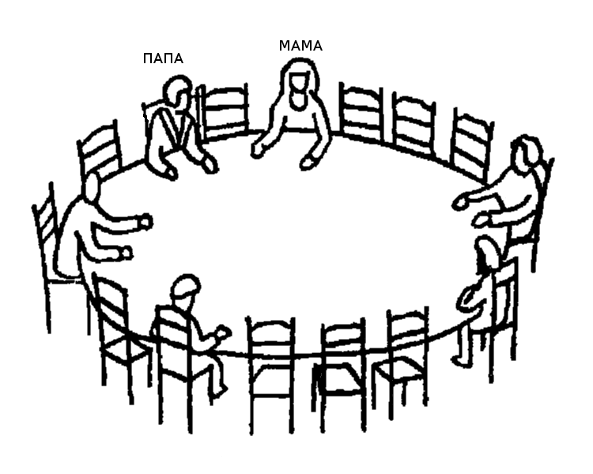
2. Обозначь крестиком, где ты сядешь.
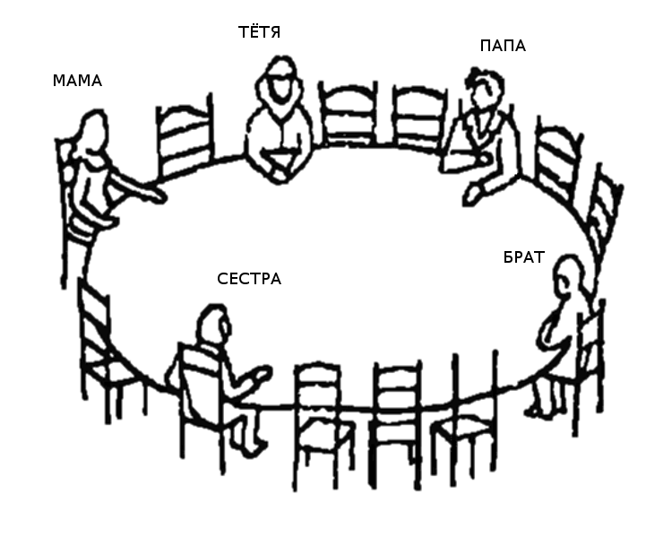
3. Обозначь крестиком, где ты сядешь.
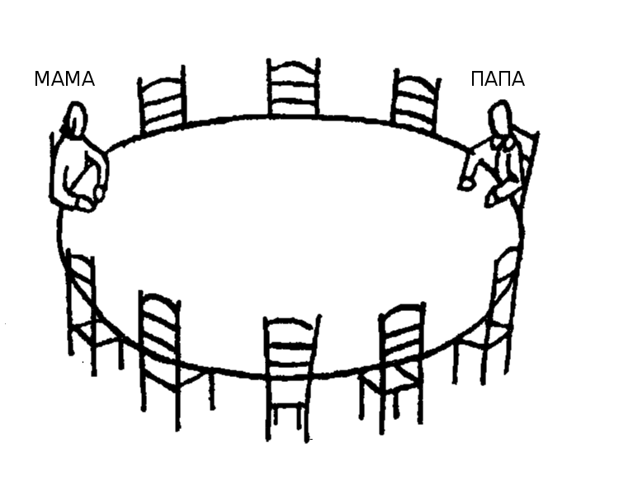
4. А теперь размести несколько человек и себя вокруг этого стола. Обозначь их родственные отношения (папа, мама, брат, сестра) или (друг, товарищ, одноклассник).
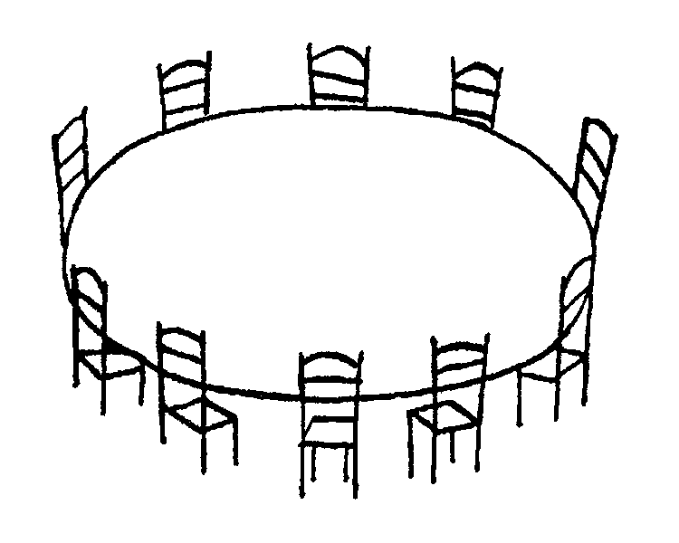
5. Вот стол, во главе которого сидит человек, которого ты хорошо знаешь. Где сел бы ты? Кто этот человек?
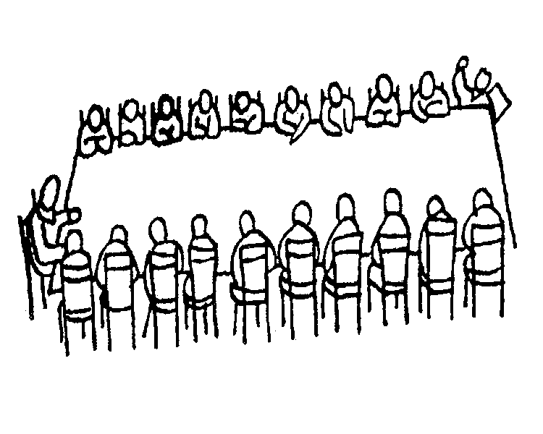
6. Ты вместе со своей семьей будешь проводить каникулы у хозяев, которые имеют большой дом. Твоя семья уже заняла несколько комнат. Выбери комнату для себя.
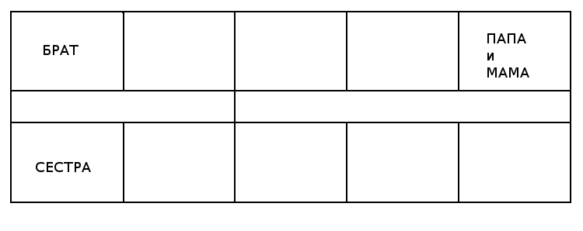
7. Ты долгое время гостишь у знакомых. Обозначь крестиком комнату, которую бы выбрал (выбрала) ты.
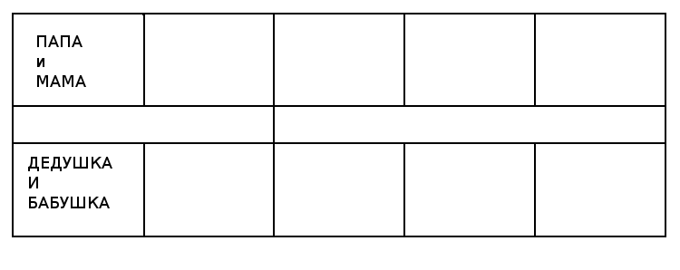
8. Еще раз у знакомых. Обозначь комнаты некоторых людей и твою комнату.
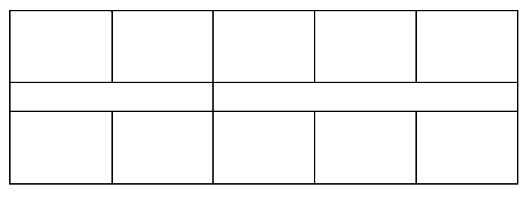
9. Решено преподнести одному человеку сюрприз. Ты хочешь, чтобы это сделали? Кому? А может быть тебе все равно? Напиши ниже.
10. Ты имеешь возможность уехать на несколько дней отдыхать, но там, куда ты едешь, только два свободных места: одно для тебя, второе для другого человека. Кого бы ты взял с собой? Напиши ниже.
11. Ты потерял что-то, что стоит очень дорого. Кому первому ты расскажешь об этой неприятности? Напиши ниже.
12. У тебя болят зубы, и ты должен пойти к зубному врачу, чтобы вырвать больной зуб. Ты пойдешь один? Или с кем-нибудь? Если пойдешь с кем-нибудь, то кто этот человек? Напиши.
13. Ты сдал экзамен. Кому первому ты расскажешь об этом? Напиши ниже.
14. Ты на прогулке за городом. Обозначь крестиком, где находишься ты.
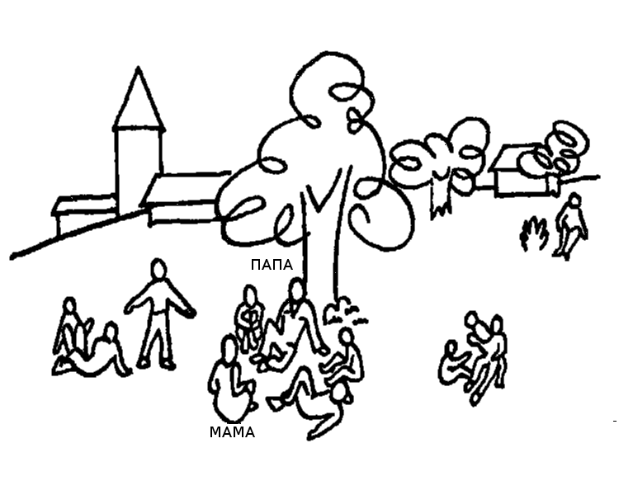
15. Другая прогулка. Обозначь, где ты на этот раз.
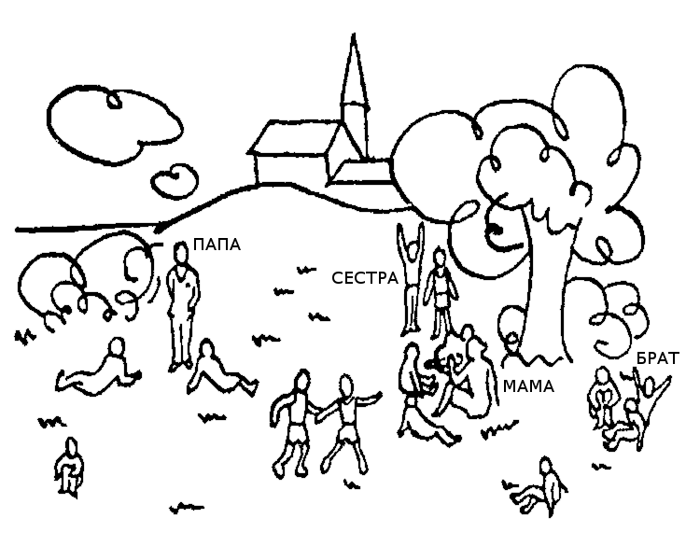
16. Где ты на этот раз?
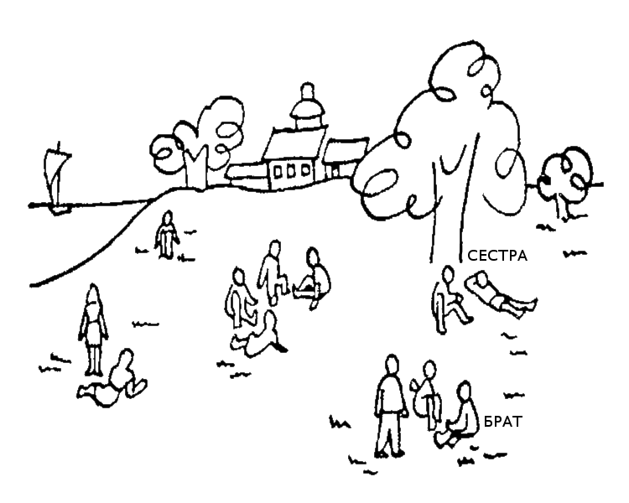
17. Теперь на этом рисунке размести несколько человек и себя. Нарисуй или обозначь крестиками. Подпиши, что это за люди.
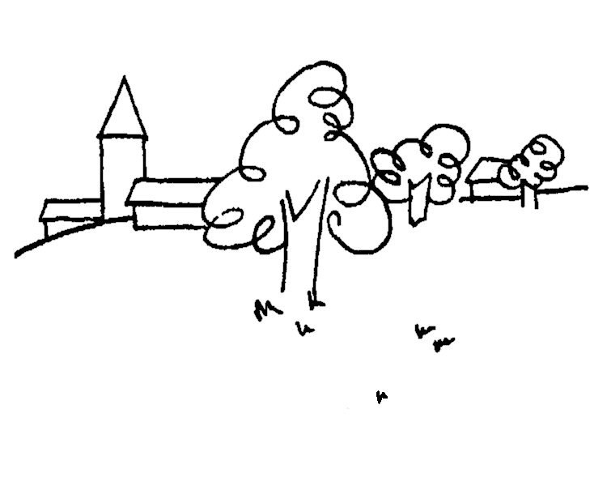
18. Тебе и некоторым другим дали подарки. Кто-то получил подарок гораздо лучше других. Кого бы ты хотел видеть на его месте? А может быть, тебе все равно? Напиши.
19. Ты собираешься в дальнюю дорогу, едешь далеко от своих родных. По кому бы ты тосковал сильнее всего? Напиши ниже.
20. Вот твои товарищи идут на прогулку. Обозначь крестиком, где находишься ты.
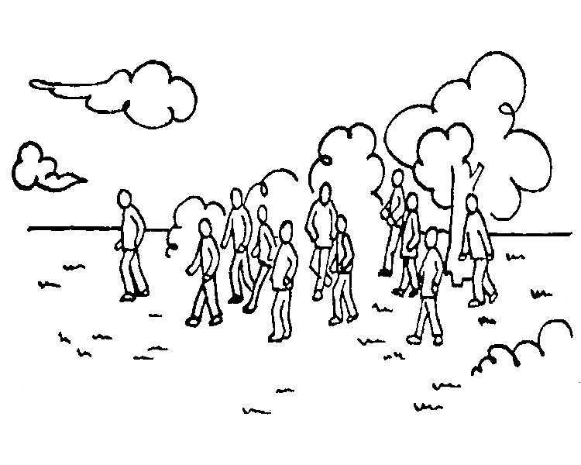
21. С кем ты любишь играть: с товарищами твоего возраста; младше тебя; старше тебя? Подчеркни один из возможных ответов.
22. Это площадка для игр. Обозначь, где находишься ты.
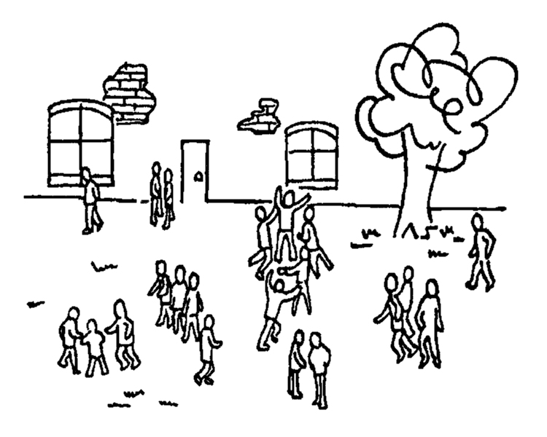
23. Вот твои товарищи. Они ссорятся по неизвестной тебе причине. Обозначь крестиком, где будешь ты.
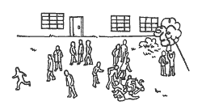
24. Это твои товарищи, ссорящиеся из-за правил игры. Обозначь, где ты.
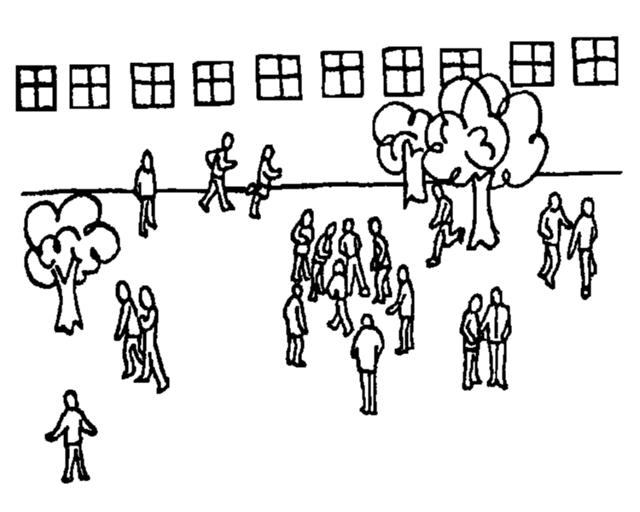
25. Товарищ нарочно толкнул тебя и свалил с ног. Что будешь делать: будешь плакать; пожалуешься учителю; ударишь его; сделаешь ему замечание; не скажешь ничего? Подчеркни один из ответов.
26. Вот человек, хорошо тебе известный. Он что-то говорит сидящим на стульях. Ты находишься среди них. Обозначь крестиком, где ты.
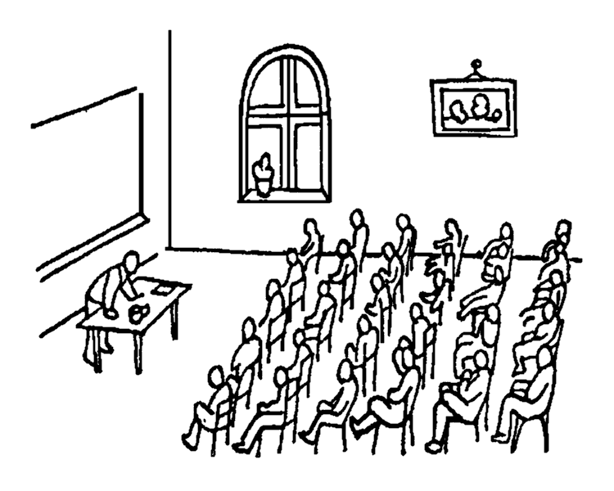
27. Ты много помогаешь маме? Мало? Редко? Подчеркни один из ответов.
28. Эти люди стоят вокруг стола, и один из них что-то объясняет. Ты находишься среди тех, которые слушают. Обозначь, где ты.
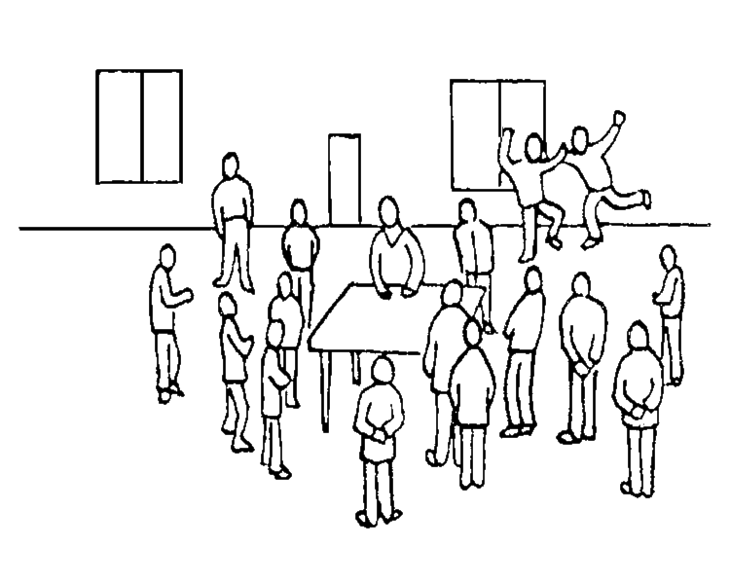
29. Ты и твои товарищи на прогулке, одна женщина вам что-то объясняет. Обозначь крестиком, где ты.
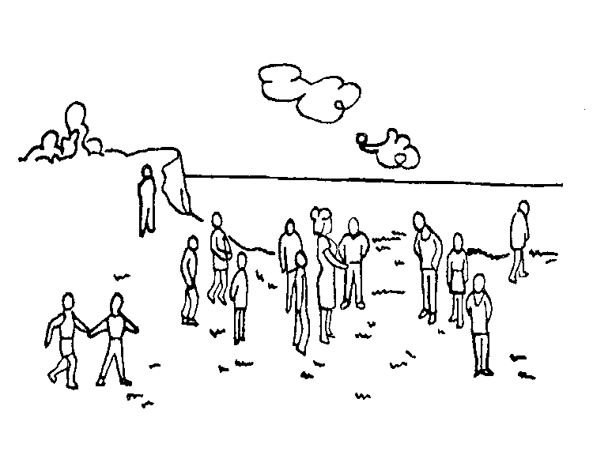
30. Во время прогулки все расположились на траве. Обозначь, где находишься ты.
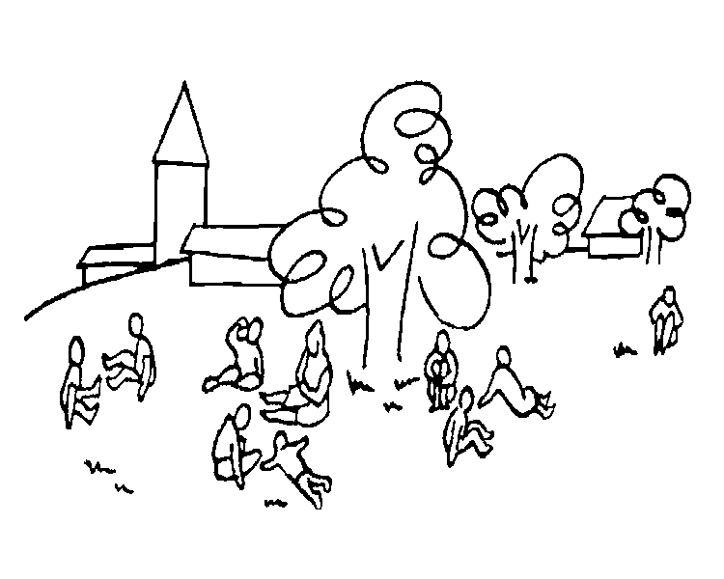
31. Это люди, которые смотрят интересный спектакль. Обозначь крестиком, где ты.
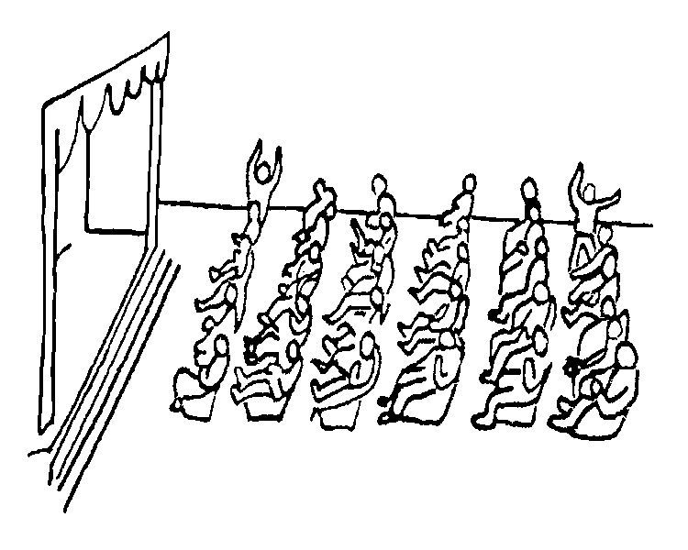
32 Это показ у таблицы. Обозначь крестиком, где ты.
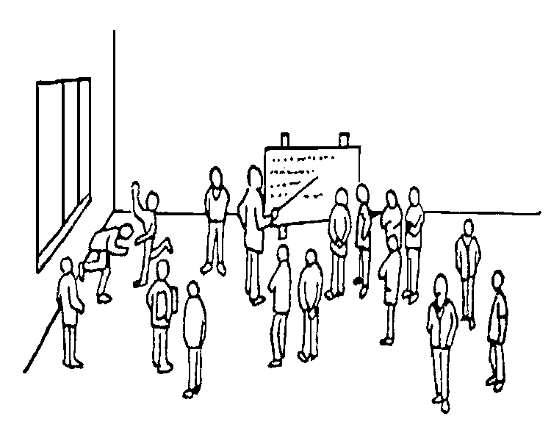
33. Один из товарищей смеется над тобой. Что будешь делать: будешь плакать; пожмешь плечами; сам будешь смеяться над ним; будешь обзывать его, бить? Подчеркни один из этих ответов.
34. Один из товарищей смеется над твоим другом. Что будешь делать: будешь плакать; пожмешь плечами; сам будешь смеяться над ним; будешь обзывать его, бить? Подчеркни один из этих ответов.
35. Товарищ взял твою ручку без разрешения. Что будешь делать: плакать; жаловаться; кричать; попытаешься отобрать; начнешь его бить? Подчеркни один из этих ответов.
36. Ты играешь в лото (или в шашки, или в другую игру) и два раза подряд проигрываешь.
37. Ты недоволен? Что будешь делать: плакать; продолжать играть дальше; ничего не скажешь; начнешь злиться? Подчеркни один из этих ответов.
37. Отец не разрешает тебе идти гулять. Что будешь делать: ничего не ответишь; надуешься; начнешь плакать; запротестуешь; попробуешь пойти вопреки запрещению? Подчеркни один из этих ответов.
38. Мама не разрешает тебе идти гулять. Что будешь делать: ничего не ответишь; надуешься; начнешь плакать; запротестуешь; попробуешь пойти вопреки запрещению? Подчеркни один из этих ответов.
39. Учитель вышел и доверил тебе надзор за классом. Способен ли ты выполнить это поручение? Напиши ниже.
40. Ты пошел в кино вместе со своей семьей. В кинотеатре много свободных мест. Где ты сядешь? Где сядут те, кто пришел вместе с тобой?
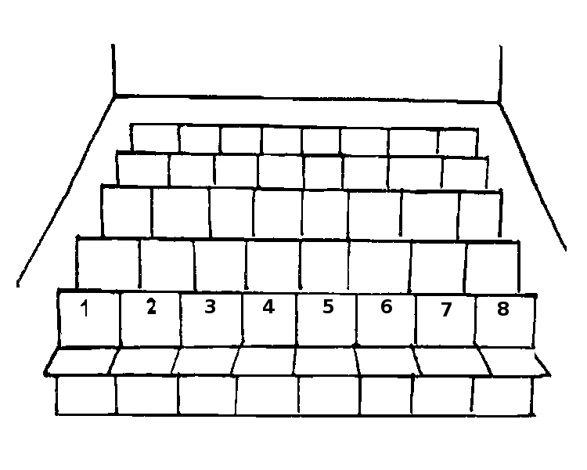
41. В кинотеатре много пустых мест. Твои родственники уже заняли свои места. Обозначь крестиком, где сядешь ты.
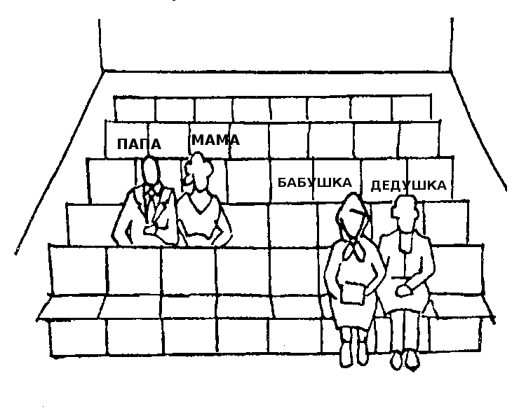
42. Опять в кинотеатре. Где ты будешь сидеть?
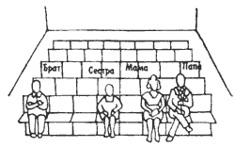
Ключ к тесту
Каждая из 13 переменных образует самостоятельную шкалу. В таблице, где представлены все шкалы, также указано количество заданий методики, относящихся к той или иной шкале (например, в шкале № 1 - «отношение к матери»- их 20) и номера этих заданий.
Название шкалы | Номера заданий | Количество заданий
Отношение к матери | 1-4, 8-15, 17-19, 27, 38, 40-42 | 20
Отношение к отцу | 1-5, 8-15, 17-19, 37, 40-42 | 20
Отношение к матери и отцу вместе, воспринимаемыми ребенком как родительская чета («родители») | 1, 3, 4, 6-8, 13-14, 17, 40-42 | 12
Отношение к братьям и сестрам | 2, 4-6, 8-13, 15-19, 30, 40, 42 | 18
Отношение к бабушке, дедушке и другим близким родственникам | 2, 4, 5, 7-13, 17-19, 30, 40, 41 | 16
Отношение к другу, подруге | 4, 5, 8-13, 17-19, 30, 34, 40 | 14
Отношение к учителю, воспитателю | 5, 9, 11, 13, 17, 18, 26, 28-30, 32, 40 | 12
Любознательность | 5, 26, 28, 29, 31, 32 | 6
Стремление к общению в больших группах детей («общительность в группе детей») | 4, 8, 17, 20, 22-24, 40 | 8
Стремление к доминированию или лидерству в группе детей | 20-24, 39 | 6
Конфликтность, агрессивность | 22-25, 33-35, 37, 38 | 9
Реакция на фрустрацию | 25, 33-38 | 7
Стремление к уединению, отгороженность | 7-10, 14-19, 21, 22, 24, 30, 40-42 | 18

МЕТОДИКА «МОЗАИКА»
В методике участвуют двое детей. Взрослый дает каждому из детей свое поле для выкладывания мозаики и свою коробку с цветными элементами. Сначала одному из детей предлагается на своем поле выложить домик, а другому — наблюдать за действиями партнера. Здесь важно обращать внимание на интенсивность и активность внимания наблюдающего ребенка, его включенность и интерес к действиям сверстника. В процессе выполнения ребенком задания взрослый сначала порицает действия ребенка, а затем поощряет их. Здесь фиксируется реакция наблюдающего ребенка на оценку взрослого, обращенную к его сверстнику: выражает ли он несогласие с несправедливой критикой, или поддерживает негативные оценки взрослого, выражает ли протест в ответ на поощрения или принимает их.
После того как домик завершен, взрослый дает аналогичное задание другому ребенку.
Во второй части проблемной ситуации детям предлагается наперегонки выложить на своем поле солнышко. При этом элементы разного цвета распределены не поровну: в коробочке одного ребенка преимущественно лежат желтые детали, а в коробочке другого — синие. Приступив к работе, один из детей вскоре замечает, что в его коробочке недостаточно желтых элементов. Таким образом, возникает ситуация, в которой дети вынуждены обращаться за помощью к своему сверстнику, просить нужные для его солнышка желтые элементы.
После того как оба солнышка готовы, взрослый просит сделать над солнышком небо. На этот раз необходимых элементов не оказывается в коробочке другого ребенка.
Способность и желание ребенка помочь другому и отдать свою деталь, даже если она нужна ему самому, реакция на просьбы сверстников служат показателями сопереживания.
Во всех приведенных выше проблемных ситуациях важно отмечать следующие показатели поведения детей:
1. Степень эмоциональной вовлеченности ребенка в действия сверстника. Интерес к сверстнику, обостренная чувствительность к тому, что он делает, может свидетельствовать о внутренней причастности к нему. Безразличие и равнодушие, напротив, говорят о том, что сверстник является для ребенка внешним, отделенным от него существом.
2. Характер участия в действиях сверстника, т.е. окраска эмоциональной вовлеченности в действия сверстника: положительная (одобрение и поддержка), отрицательная (насмешки, ругань) или демонстративная (сравнение с собой).
3. Характер и степень выраженности сопереживания сверстнику, которые ярко проявляются в эмоциональной реакции ребенка на успех и неудачу другого, порицание и похвалу взрослым действий сверстника.
4. Характер и степень проявления просоциальных форм поведения в ситуации, когда ребенок стоит перед выбором — действовать «в пользу другого» или «в свою пользу». Если ребенок совершает альтруистический поступок легко, естественно, без малейших колебаний, можно говорить о том, что такие действия отражают внутренний, личностный слой отношений. Колебания, паузы, оттягивание времени могут свидетельствовать о моральном самопринуждении и подчиненности альтруистических действий другим мотивам.
Использование данных методик дает достаточно полную картину не только особенностей поведения ребенка, но и позволяет вскрыть психологические основания того или иного поведения, направленного на сверстника. Эмоциональное и практически-действенное отношения выявляются в этих методиках в неразрывном единстве, что особенно ценно для диагностики межличностных отношений.

ПРОГРАММА ПСИХОЛОГО-ПЕДАГОГИЧЕСКОЙ

ДИАГНОСТИКИ ГОТОВНОСТИ ДЕТЕЙ К ОБУЧЕНИЮ

В ШКОЛЕ А. Л. ВЕНГЕРА и др.
Предлагаемые в программе методические приемы выявляют уровень развития у детей, поступающих в первый класс:
- ориентировки в окружающем, запаса знаний, отношения к школе;
- умственного и речевого развития;
- развития мелких и крупных движений.

1) Ориентировка в окружающем, запас знаний, отношение к школе выявляется в беседе с ребенком.
  - Как тебя зовут?
  - Сколько тебе лет? Когда исполнилось?
  - Как зовут твоих родителей?
  - Как называется город (село, деревня, поселок), в котором ты живешь?
  - Каких ты знаешь домашних животных? Каких диких животных?
  - В какое время года на деревьях появляются листья?
  - Что остается на земле после дождя?
  - Чем отличается день от ночи?
  - Хочешь ли ты идти в школу?
  - Как ты думаешь, что хорошего, интересного будет в школе?
  - Как, по-твоему, лучше учиться дома, с мамой или с учительницей?
Оценка результатов.
По результатам беседы в протоколе после номера каждого вопроса ставится знак «+» или «-».

Знак «+» ставится при следующих ответах:
№ 1-4: верный ответ (в том числе если называются уменьшительные имена);
№ 5: названо не менее двух домашних животных, не названы дикие вместо домашних и наоборот;
№ 6: «весной», «когда зима кончилась» и др.;
№ 7: «лужи», «грязь», «мокрость», «вода», «слякоть» и др.;
№ 8: «днем светло», «днем солнце, а ночью луна», «ночью спят» и др.
Итоговый уровень ориентировки в окружающем, запаса знаний определяется на основе подсчета числа «плюсов» по вопросам № 1-8: «высокий» - 7-8 плюсов; средний - 5-6; «низкий» - 4 и менее.

2) Уровень умственного и речевого развития 6-7-летних детей в программе А. Л. Венгера и др. определяется с помощью следующих процедур:

а) Понимание грамматической конструкции.
Взрослый произносит предложение: «Петя пошел в кино после того, как дочитал книгу». Предложение произносится дважды, медленно и четко. Затем психолог задает вопрос: «Что делал Петя раньше - смотрел кино или читал книгу?
Знаком «+» отмечается правильный ответ на вопрос, знаком «—» - неправильный.

б) Выполнение словесных поручений.
На столе в беспорядке лежат карандаши. Взрослый говорит ребенку: «Собери карандаши, сложи их в коробку и положи коробку на полку». После выполнения задания проверяющий спрашивает: «Где теперь лежат карандаши? Откуда ты их взял?» Если ребенок не может правильно выполнить задание, то оно упрощается. Взрослый говорит: «Возьми карандаши и убери их в ящик. Затем задаются те же вопросы.

Знаком «плюс» отмечается верное выполнение полной инструкции и правильный ответ на оба вопроса, знаком «минус» - невыполнение ни полной, ни упрошенной инструкции.
Промежуточные результаты отмечаются знаком «плюс- минус».
в) Изменение существительных по числу.
Взрослый говорит ребенку: «Я назову тебе словом один предмет, а ты измени это слово так, чтобы получилось много предметов. Например, я скажу карандаш, а ты должен ответить «карандаши». Далее проверяющий называет 11 существительных в единственном числе: книга, ручка, лампа, стол, окно, город, стул, ухо, брат, флаг, ребенок. Если, изменяя слово «книга» (первое из называемых), ребенок обнаруживает недостаточно четкое понимание инструкции (отвечает: «книжки», «много книг» и др.), следует вновь дать образец правильного ответа: «книга - книги».
Знак «плюс» ставится в том случае, когда ребенком допущено не более двух ошибок. Ошибки могут быть разными: перестановка ударения (стол - столы), искажение формы множественного числа (город - городы; ребенок - ребенки; ухо - ухи) и др. Если для большинства обследуемых детей в силу особенностей местной речи характерны ошибки типа «браты» «окны» и др., то при оценке результатов они не учитываются. Знак «минус» ставится в том случае, когда ребенок допустил 7 или более ошибок. Промежуточные результаты (3-6 ошибок) отмечаются знаком «плюс-минус».

г) Подбор антонимов
Взрослый предлагает ребенку сыграть в игру «Наоборот»: «Я буду называть слово, а ты отвечай словом наоборот. Например, я скажу «чистый», а ты должен ответить «грязный»; «быстро - медленно»; «мороз - жара».
Антонимы подбираются к словам: высоко, близко, светлый, день, сухо, холод, поздно, встать, детский, Начало.

Знаком «плюс» отмечаются результаты, соответствующие средним по обследуемой группе или превышающие их. Знаком «плюс-минус» отмечается наличие большого числа (превышающее среднее по группе) замены частей речи при сохранении правильного смысла: «светлый - темно» (вместо «темный»), «холод - жаркий» (вместо «жара») и др. Знак «минус» ставится при наличии грубых ошибок по смыслу типа: «поздно - вечером», «холод - зимой и др.
д) Рассказ по картинкам
Перед ребенком в беспорядке кладут четыре картинки, на которых изображена определенная, хорошо известная ему последовательность событий (например, на одной картинке мальчик просыпается, на другой - умывается, на третьей - завтракает, на четвертой - идет школу). Взрослый просит ребенка разложить картинки в нужном порядке и объяснить, почему он положил их так, а не иначе.
Знаком «плюс» отмечается правильное расположение картинок и правильное описание изображенных событий. Не считается ошибкой изменение последовательности картинок, если оно разумно обосновано ребенком (например, вместо последовательности «просыпается - умывается - идет в школу» дана последовательность «приходит из школы - умывается - ужинает- ложится спать»). Знак «плюс-минус» ставится в случае, когда ребенок логично выстраивает последовательность картинок, но не может ее обосновать; знак «минус» - когда последовательность картинок случайна.
е) Собирание разрезных картинок.
Ребенку предлагают сложить картинку из частей, лежащих так, как показано на рис. 1, 2 на с. 212 - 213.
Взрослый говорит: «Видишь, картинка сломалась. Почини ее». Если ребенок не справляется с заданием, то ему предлагается упрощенный вариант. В обоих случаях не следует называть изображенные предметы.

Собирание разрезной картинки оценивается знаком «плюс» в том случае, когда ребенком правильно сложена первая (сложная) картинка. Если она сложена неверно, а вторая, более простая, - верно, то ставится знак «плюс-минус». Если обе картинки собраны неверно,ставится знак «минус».

ж) Рисунок, изображающий человека.
Ребенку предлагают нарисовать человека (дядю), самого лучшего, какой у него получится. Если ребенок говорит, что не умеет рисовать, его надо ободрить, объяснить, что в этом возрасте все дети не очень хорошо рисуют, но все равно каждый рисунок по-своему интересен. При упорном отказе можно спросить: «Что есть у человека?» - и после ответа, например, «голова» - предложить: «Так нарисуй голову». Затем спросить: «Что еше есть у человека?» - и предложить нарисовать следующую названную часть тела и т. д. В конце обязательно нужно спросить: «Ты нарисовал все. что нужно?».
При оценке рисунка, изображающего человека, учитывается наличие основных частей (головы, глаз, рта, носа, туловища, рук, ног; наличие второстепенных деталей (пальцев, шеи, волос или шапки, обуви, одежды); способ изображения рук и ног - одной чертой (низкий) или двумя чертами, так, что видна толщина конечностей (высокий).
Рисунок оценивается знаком «плюс», если имеются все семь основных частей и не менее трех второстепенных деталей; руки и ноги имеют толщину. Рисунок оценивается знаком «минус», если изображено пять или менее основных частей (вне зависимости от наличия дополнительных деталей и от способа изображения рук и ног). В промежуточных случаях рисунок оценивается знаком «плюс-минус».
Результаты анализа изображения человека привлекаются в качестве дополнительного материала.

з) Анализ образца.
На столе перед ребенком выкладывается из спичек фигура человека так, чтобы образец не соответствовал детскому стандартному варианту (см. рис. 3 на с. 213). Сначала взрослый спрашивает: «Что это?» Если ребенок сам не говорит, что видит человека, то ему сообщают это. Далее психолог говорит: «Я хочу, чтобы ты мне сделал точно такого же. Внимательно посмотри. Запомнил? Теперь я его закрою, а ты рядом с этим листочком сделай точно такого же человечка». Образец закрывают листом бумаги, ребенку дают спички и указывают место на столе рядом с листом, где он должен выполнить задание. Во время проведения этой процедуры внимание ребенка не следует обращать ни на какие особенности исходной фигуры, говорится только: «Внимательно посмотри».
Когда ребенок закончил работу, взрослый говорит: «Молодец, хорошо, но давай посмотрим: у тебя точно так же, как у меня, или нет», - и открывает образец. Ребенок может сказать, что все точно так же, или же отчасти исправить конструкцию, например: перевернуть спички, но не сдвинуть ноги или наоборот. В этих случаях экспериментатор задает ребенку наводящие вопросы, организуя его действия по анализу образца: «Что есть у человека?» - «Голова». - «Посмотри, у тебя так же?» и т. д. То есть проверяющий, не называя частей образца, побуждает ребенка последовательно их осмотреть. Если ребенок и в этом случае не замечает никаких расхождений, тогда дается прямая подсказка: «Что у моего человечка на ногах?» - «Тапочки». После этого взрослый молчит, а ребенок, как правило, исправляет фигурку.
Детям, которые сразу же построили фигуру, точно соответствующую образцу, можно дополнительно предложить более сложную фигуру - «кроватку». Воспроизвести такой образец сразу без ошибок ребенку обычно не удается, поскольку он ас- симетричен, и эта асимметрия не имеет функционального объяснения. Однако взрослый настаивает на том, чтобы все было сделано в точности как у него. Дальнейшая процедура эксперимента такая же, как и в основном задании.
При высоком уровне анализа образца ребенок способен самостоятельно обнаружить отклонения и внести коррективы. Не
обязательно, чтобы фигура сразу же в точности соответствовала образцу: вполне допустимы указанные выше часто встречающиеся отклонения.
Показателем среднего уровня готовности в этом задании является умение исправить свою фигурку с помощью взрослого, который фиксирует внимание ребенка на определенных частях или даже особенностях образца, например, говорит: «Посмотри, что у него на ногах».
Не готовый к школе ребенок даже при максимальной помощи не исправит ошибки в своей конструкции. Например, после ответа на вопрос «Что у человека на ногах?» ребенок ничего не меняет в расположении спичек, а когда его спрашивают: «Одинаково ли стоят фигурки? По-моему, у твоего человечка ноги широко раздвинуты, а у моего сдвинуты», - он отвечает, что одинаково. Иногда такие дети исправляют то, что исправлять не обязательно, например, поправляют не очень аккуратно лежащую спичку.

и) Одномоментное восприятие количества.
На столе перед ребенком россыпью лежат спички. Взрослый говорит ему: «Бери отсюда столько спичек, сколько буду брать я», - затем берет одну спичку, показывает ее ребенку на ладони и сразу зажимает в кулаке (время предъявления должно быть коротким, поскольку проверяется не способность к пересчету, а возможности одномоментного восприятия количества). Потом ребенку предлагается взять спички. Количество спичек фиксируется, после чего и взрослый, и ребенок кладут свои спички обратно в кучу. Далее проверяющий берет и показывает 3 спички, и вся процедура повторяется. Потом показывает 2, 4 и 5 спичек.
Высокий уровень одномоментного восприятия количества фиксируется, когда ребенок способен к одномоментному восприятию 4-5 спичек, средний - 3 спичек, низкий - 1-2 спичек.

к) Знание букв, умение читать.
Знание букв и умение читать не является критерием для отбора детей в школу. Однако предварительная проверка навыков
чтения поможет психологу сориентировать учителя для правильного распределения внимания между разными детьми на уроках, позволит помочь в индивидуализации подхода к каждому ребенку.
Взрослый спрашивает у ребенка, умеет ли он читать, знает ли буквы. Детям, умеющим читать, предлагается простой текст (из букваря). С помощью этого текста определяется техника чтения (побуквенное, слоговое, целыми словами) и его осознанность (понимает ли ребенок смысл прочитанного). Для проверки осознанности ребенку задается простой вопрос по содержанию текста. Детям, не умеющим читать, взрослый показывает печатные буквы и просит их назвать.
3) Развитие движений.
а) Мелкие двилсешш.
Задание «Езда по дорожке».
Взрослый предлагает ребенку «проехать по дорожке», соединив линией изображения машины и дома (см. рис. 4 на с. 214). Ребенку объясняют, что ему необходимо провести линию, не отрывая карандаша от бумаги. Инструкция ребенку звучит так: «Ты водитель. Тебе надо проехать к этому домику. Ты поедешь вот так (на рисунке-образце взрослый показывает, как надо «ехать по дорожке»). Карандаш должен все время двигаться по бумаге, иначе получится, что машина взлетела, как самолет. Поезжай аккуратно, чтобы машина не съехала с дороги».
Результат выполнения задания «Езда по дорожке» оценивается как «высокий», если выходы за пределы дорожки отсутствуют, карандаш отрывается от бумаги не более трех раз, отсутствуют нарушения линии, описанные ниже. Результат оценивается как «низкий», если имеется три или более выходов за пределы дорожки; даже при отсутствии выходов результат оценивается как «низкий», если наблюдаются ярко выраженные нарушения линии: неровная, «дрожащая» линия, очень слабая, почти невидимая линия; с очень сильным нажимом, рвущим бумагу; многократными наведениями по одному и тому же месту.

б) Крупные движения.
При низком уровне развития крупных движений (то есть движений рук. ног. всего тела) у школьников часто возникают трудности на занятиях физкультурой, а также в общении со сверстниками (из-за невозможности полноценно участвовать в подвижных играх). Поэтому развитие крупных движений - один из важных показателей подготовленности к школе. Его оценка производится на основе наблюдений за походкой ребенка (можно попросить ребенка принести какую-нибудь вещь, лежащую в другом конце комнаты), а также за тем. как он бросает мяч взрослому, как ловит мяч, брошенный ему взрослым.
Бланк оформления протокола индивидуального
психолого-педагогического обследования
Фамилия, имя ребенка
Дата рождения
1. Ориентирование в окружающем, запас знаний.

1.__2.__3.__4.__5.__6.__7.__8.__
Итоговый уровень
Отношение к школе.

9. __10.__11.__
Итоговый уровень
- Умственное и речевое развитие.
а)___б) в) г) д)
е)__ж) з) и) к)
Итоговый уровень

3. Развитие движений.
Мелкие движения
Уровень ___________________________________
Крупные движения
Уровень _______________________________________________
Примечания ______________________________________________________________________________________________________________________________
Заключение _____________________________________________________________________________________________________________________________________________________________________________________________
Дата обследования _______________________________

Проверяющий ___________________________________
ОПРОСНИК «САМОЧУВСТВИЕ, АКТИВНОСТЬ, НАСТРОЕНИЕ» (САН)
Опросник состоит из 30 пар противоположных характеристик, по которым испытуемого просят оценить свое состояние. Каждая пара представляет собой шкалу, на которой испытуемый отмечает степень выраженности той или иной характеристики своего состояния в момент обследования.
Инструкция: Вам предлагается описать свое состояние, которое вы испытываете в настоящий момент, с помощью таблицы, состоящей из 30 полярных признаков. Вы должны в каждой паре выбрать ту характеристику, которая наиболее точно описывает Ваше состояние, и отметить цифру, которая соответствует степени(силе) выраженности данной характеристики.
Обработка данных: При подсчете крайняя степень выраженности негативного полюса пары оценивается в один балл, а крайняя степень выраженности позитивного полюса пары в семь баллов. При этом нужно учитывать, что полюса шкал постоянно меняются, положительные состояния всегда получают высокие баллы, а отрицательные – низкие. Полученные баллы группируются в соответствии с ключом в три категории и подсчитывается количество баллов по каждой из них.
Самочувствие (сумма баллов по шкалам) – 1, 2, 7, 8, 13, 14, 19, 20, 25, 26.
Активность (сумма баллов по шкалам) – 3, 4, 9, 10, 15, 16, 21, 22, 27, 28.
Настроение (сумма баллов по шкалам) – 5, 6, 11, 12, 17, 18, 23, 24, 29, 30.
Полученные результаты по каждой категории делятся на 10. Средний балл шкалы равен 4. Оценки, превышающие 4 балла, говорят о благоприятном состоянии испытуемого, оценки ниже 4 свидетельствуют об обратном. Нормальные оценки состояния лежат в диапазоне 5,0 – 5,5 баллов. Следует учесть, что при анализе функционального состояния важны не только значения отдельных его показателей, но и их соотношение.
Типовая карта методики САН
Ф.И.О.______________________________
Пол_________Возраст_________________
Дата______________Время____________
1. Самочувствие хорошее | 3 | 2 | 1 | 0 | 1 | 2 | 3 | Самочувствие плохое
2. Чувствую себя сильным | 3 | 2 | 1 | 0 | 1 | 2 | 3 | Чувствую себя слабым
3. Пассивный | 3 | 2 | 1 | 0 | 1 | 2 | 3 | Активный
4. Малоподвижный | 3 | 2 | 1 | 0 | 1 | 2 | 3 | Подвижный
5. Веселый | 3 | 2 | 1 | 0 | 1 | 2 | 3 | Грустный
6. Хорошее настроение | 3 | 2 | 1 | 0 | 1 | 2 | 3 | Плохое настроение
7. Работоспособный | 3 | 2 | 1 | 0 | 1 | 2 | 3 | Разбитый
8. Полный сил | 3 | 2 | 1 | 0 | 1 | 2 | 3 | Обессиленный
9. Медлительный | 3 | 2 | 1 | 0 | 1 | 2 | 3 | Быстрый
10. Бездеятельный | 3 | 2 | 1 | 0 | 1 | 2 | 3 | Деятельный
11. Счастливый | 3 | 2 | 1 | 0 | 1 | 2 | 3 | Несчастный
12. Жизнерадостный | 3 | 2 | 1 | 0 | 1 | 2 | 3 | Мрачный
13. Напряженный | 3 | 2 | 1 | 0 | 1 | 2 | 3 | Расслабленный
14. Здоровый | 3 | 2 | 1 | 0 | 1 | 2 | 3 | Больной
15. Безучастный | 3 | 2 | 1 | 0 | 1 | 2 | 3 | Увлеченный
16. Равнодушный | 3 | 2 | 1 | 0 | 1 | 2 | 3 | Взволнованный
17. Восторженный | 3 | 2 | 1 | 0 | 1 | 2 | 3 | Унылый
18. Радостный | 3 | 2 | 1 | 0 | 1 | 2 | 3 | Печальный
19. Отдохнувший | 3 | 2 | 1 | 0 | 1 | 2 | 3 | Усталый
20. Свежий | 3 | 2 | 1 | 0 | 1 | 2 | 3 | Изнуренный
21. Сонливый | 3 | 2 | 1 | 0 | 1 | 2 | 3 | Возбужденный
22. Желание отдохнуть | 3 | 2 | 1 | 0 | 1 | 2 | 3 | Желание работать
23. Спокойный | 3 | 2 | 1 | 0 | 1 | 2 | 3 | Озабоченный
24. Оптимистичный | 3 | 2 | 1 | 0 | 1 | 2 | 3 | Пессимистичный
25. Выносливый | 3 | 2 | 1 | 0 | 1 | 2 | 3 | Утомляемый
26. Бодрый | 3 | 2 | 1 | 0 | 1 | 2 | 3 | Вялый
27. Соображать трудно | 3 | 2 | 1 | 0 | 1 | 2 | 3 | Соображать легко
28. Рассеянный | 3 | 2 | 1 | 0 | 1 | 2 | 3 | Внимательный
29. Полный надежд | 3 | 2 | 1 | 0 | 1 | 2 | 3 | Разочарованный
30. Довольный | 3 | 2 | 1 | 0 | 1 | 2 | 3 | Недовольный

